­­­­­­



דוח מבקר המדינה | אדר ב התשפ״ב | מרץ 2022

משרד הביטחון

**עמידה ביעדי התוכנית הרב-שנתית גדעון -   
תקציב, ניהול ובקרה**

עמידה ביעדי התוכנית הרב-שנתית גדעון -  
תקציב, ניהול ובקרה

תר"ש גדעון היא התוכנית הרב-שנתית של צה"ל לשנים 2016 עד 2020. בפקודת העבודה לתר"ש גדעון נקבע כי מוכנות צה"ל להגנה על המדינה ולניצחון במלחמה היא יעד מרכזי שיעמוד בראש סדר העדיפויות שלו. באפריל 2016 אישרה ועדת השרים לענייני ביטחון לאומי (הקבינט המדיני-ביטחוני) את תר"ש גדעון. המקורות התקציביים לתר"ש זו נקבעו על בסיס הסיכום התקציבי לתקציב הביטחון שעליו חתמו בנובמבר 2015 שר האוצר ושר הביטחון ("הסכם כחלון-יעלון") ועל בסיס הסכם הסיוע הביטחוני בין ממשלת ארצות הברית לממשלת ישראל.



|  |  |  |  |  |
| --- | --- | --- | --- | --- |
| **349**  **מיליארד ש״ח** |  | 11.5% |  | 97% |
| סך תקציב הביטחון המקורי (ברוטו)[1] בשנים 2016 עד 2020 |  | בממוצע - חלקו של תקציב הביטחון המקורי (נטו, במונחים אחידים) מתקציב המדינה בשנים 2016 עד 2020 |  | אומדן מרחב הקשיחות בתקציב הביטחון ביחס למקורות (הנאמד בכ-337 מיליארד ש"ח מהתקציב המקורי, ברוטו, בשנים 2016 עד 2020) |
| 55%, 38%, 7% |  | **21.9**  מיליארד ש״ח |  |
| בשנים 2017 עד 2020 55% מתקציב הביטחון (ברוטו) נוצלו להוצאות ביטחון, 38% להוצאות בתחום כוח האדם (שכר וגמלאות) ו-7% להוצאות של אגף שיקום נכים ואגף משפחות והנצחה במשרד הביטחון |  | נוספו לתקציב הביטחון המקורי (ברוטו) בשנים 2016 עד 2020, מהם 10.4 מיליארד ש"ח בגין העברת עודפים ו-11.5 מיליארד ש"ח בגין מתן תוספות (כולל לתקציב ההוצאה המותנית בהכנסה) |  |

פעולות הביקורת

בחודשים אוקטובר 2020 עד יוני 2021 בדק משרד מבקר המדינה את אופן העמידה של צה"ל בחלק מיעדי תר"ש גדעון בהיבטים הנוגעים לתקציב, לניהול ולבקרה. בדיקה זו כללה, בין היתר, סקירה כללית על תקציב הביטחון בשנים 2016 עד 2020; שיקוף תמונת המצב לגבי עמידה ביעדים כמותיים שנקבעו בתר"ש, לרבות בנוגע למלאים של חלפים ושל תחמושת; ואת הבקרה על מימוש תר"ש גדעון שעשו הן מערכת הביטחון והן הדרג המדיני. הביקורת נעשתה בצה"ל, במשרד הביטחון ובמטה לביטחון לאומי (המל"ל). בדיקות השלמה נעשו באגף תקציבים במשרד האוצר.

הדוח שבנדון הומצא לראש הממשלה ולוועדה לענייני ביקורת המדינה של הכנסת ביום 30.12.2021. מתוקף הסמכות הנתונה למבקר המדינה בסעיף 17(ג) לחוק מבקר המדינה, התשי"ח-1958 [נוסח משולב] ובשים לב לנימוקי הממשלה, לאחר היוועצות עם הגופים האמונים על אבטחת המידע הביטחוני ובתיאום עם יו"ר הכנסת, משלא התכנסה ועדת המשנה של הוועדה לענייני ביקורת המדינה, הוחלט לפרסם דוח זה תוך הטלת חיסיון על חלקים ממנו. חלקים אלה לא יונחו על שולחן הכנסת ולא יפורסמו. ממצאי דוח הביקורת והמלצותיו נכונים למועד המצאתו האמור לעיל.



תמונת המצב העולה מן הביקורת

קשיחות תקציבית: על פי אומדן מרחב הקשיחות בתקציב הביטחון ביחס למקורות, שביצע משרד הביטחון, כ-97% מתקציב הביטחון יועדו להוצאות מחויבות מתוקף כל סוגי הקשיחות, החל בתשלומי תגמולים המסווגים כקשיחוּת חוקית וכלה בהוצאות בגין אימונים, המסווגות כקשיחוּת מהותית (הוצאות אלה נאמדות בכ-337 מיליארד ש"ח מהתקציב המקורי, ברוטו, בשנים 2016 עד 2020). מכאן עולה שכ-3% מתקציב הביטחון היו מקורות פנויים הזמינים בטווח קצר.

מימוש תקציב הביטחון: בשעה ששיעור הביצוע הממוצע של התקציב ברוטו בשנים 2017 עד 2019 בתחום כוח האדם היה כ-99.4% (27 מיליארד ש"ח בממוצע שנתי) ובתחום אגפי שיקום ומשפחות כ-98.6% (5.3 מיליארד ש"ח בממוצע שנתי), שיעור הביצוע בתחום הוצאות הביטחון היה כ-89.9% (39.1 מיליארד ש"ח בממוצע שנתי). מכאן עולה כי כ-4.4 מיליארד ש"ח בממוצע שנתי לא מומשו בתחום הוצאות הביטחון. שיעור הביצוע הממוצע של תחום הוצאות הביטחון נטו (דהיינו ללא תקציב מט"ח סיוע, שמועד מימושו מתבצע לעתים לאחר אספקת תכולות הרכש) - היה 92.4%, כלומר כ-1.9 מיליארד ש"ח בממוצע שנתי לא מומשו בתחום זה.

עמידה ביעדים של חלפים ושל תחמושת: בתחומים מסוימים של חלפים ושל תחמושת נמצאו פערים בין רמות המלאי בסוף שנת 2020 ובין היעדים שנקבעו.

דיווח שר הביטחון על מימוש תר"ש גדעון בהתאם להחלטת הקבינט המדיני-ביטחוני: שרי הביטחון לא דיווחו לקבינט המדיני-ביטחוני על יישום תר"ש גדעון בכל אחת משנותיה, למעט בשנת 2018 - כשלוש שנים מאז החלה התר"ש. זאת, שלא בהתאם להחלטת הקבינט שהטילה על שר הביטחון לדווח לו אחת לשנה על יישום התר"ש.

הצגת תמונת המצב של מימוש תר"ש גדעון לקבינט ולמל"ל בשנת 2020 על ידי נציגי מערכת הביטחון: עם סיומה של תר"ש גדעון התקיים בנובמבר 2020 דיון בקבינט שבו הוצגה תר"ש תנופה (התר"ש שלאחר גדעון). הגם שבדיון זה הוצגה התייחסות כללית לתר"ש גדעון, לא הוצג בו פירוט על העמידה ביעדיה של תר"ש גדעון למעט בנוגע למלאי חלפים בתחום מסוים. כמו כן, הפירוט היה חסר היבטים מסוימים.

הצגת מידע למל"ל על ביצוע תר"ש גדעון מול התכנון: בדיונים שקיים המל"ל עם נציגי צה"ל ומשרד הביטחון בשנת 2020 בנושא מימוש תר"ש גדעון הוא ביקש כי הם יציגו בצורה ברורה את סטטוס הביצוע של התר"ש בכל אחד מתחומיה העיקריים מול התכנון, אולם המענה שקיבל המל"ל היה חלקי.

מערכת מידע ממוחשבת לתמיכה בבקרה המטכ"לית על תוכניות העבודה: מאפריל 2018 ועד מועד סיום הביקורת (יוני 2021) לא נעשה שימוש במערכת מידע ממוחשבת בדיוני הבקרה של המטכ"ל בצה"ל על מימוש תוכניות העבודה, זאת על אף ההוראות שמחייבות שימוש בה. בכך נפגעה אפקטיביות הבקרה המטכ"לית.

משך התר"ש ומשך כהונת הרמטכ"ל: במצב שבו תר"ש נמשכת חמש שנים, לא כל רמטכ"ל שנכנס לתפקידו מגבש תר"ש בשנה הראשונה לכהונתו. לעומת זאת, במצב שבו תר"ש נמשכת ארבע שנים, נוצרת מחזוריות שבה בשנה הראשונה לכהונת רמטכ"ל הוא מגבש תר"ש, ובד בבד הוא מוציא לפועל את שנתה האחרונה של התר"ש שגיבש קודמו, ובשלוש השנים הנוספות לכהונתו הוא מוציא לפועל את התר"ש שהוא גיבש, וכך הלאה.

עמידה ביעדי ההתייעלות: בשנים 2016 עד 2020 הייתה ההתייעלות בפועל גבוהה בכ-19% מהיעד שסיכמו משרד הביטחון ומשרד האוצר ושנקבע בפקודת העבודה לתר"ש גדעון (8.9 מיליארד ש"ח לעומת 7.5 מיליארד ש״ח).

בקרת הרמטכ"ל על תר"ש גדעון: בשנות תר"ש גדעון ביצע הרמטכ"ל פעולות בקרה על מימוש התר"ש. הדבר מעביר מסר פיקודי על חשיבות הבקרה בצה"ל.

עיקרי המלצות הביקורת

מתוך הבנת התועלות הכלכליות, הביטחוניות והמשקיות של מתווה תקציבי רב-שנתי והשפעתו על היכולת להוציא לפועל תוכניות עבודה רב-שנתיות מחד גיסא, ועל מרחב הגמישות העתידי של מערכת הביטחון מאידך גיסא, מומלץ כי משרד הביטחון ומשרד האוצר יסכמו על מתווה תקציבי רב-שנתי אשר ישמש מסגרת תקציבית לתר"ש.

מומלץ שצה"ל יפיק לקחים ויפעל להשלמת פערי מלאי בתחומים מסוימים של חלפים ושל תחמושת בהתאם ליעדיו.

מומלץ כי האגף לתכנון ולבניין כוח רב-זרועי בצה"ל (אג"ת) ואגף התקציבים במשרד הביטחון יקיימו דיוני בקרה משותפים על מימוש תוכניות העבודה (דיוני "סדר התנועה") על בסיס קבוע, וכי הם יממשו את הנחיית סגן הרמטכ"ל בנוגע לפרסום הוראה שמסדירה את כללי היסוד ואת חלוקת הסמכות והאחריות ביניהם בעניין ניהול הבקרה. עוד מומלץ כי אג"ת יגביר את השימוש במערכת מידע ממוחשבת בדיוני הבקרה שלו על תוכניות העבודה.

על שר הביטחון לדווח לקבינט המדיני-ביטחוני על התקדמות מימוש תוכניות העבודה של צה"ל מדי שנה בשנה בהתאם להחלטות הקבינט, ועל המל"ל להמשיך לבצע מעקב עיתי אחר התקדמות תוכניות אלה.

מומלץ כי עם סיומה של תר"ש וטרם הצגת תר"ש חדשה שר הביטחון וצה"ל יציגו לקבינט את תמונת המצב בנוגע למימוש התר"ש שהסתיימה ובנוגע לעמידה ביעדים ובהישגים שנדרשו במסגרתה, וזאת בין היתר כדי לספק לקבינט תשתית מידע מלאה בטרם יקבל החלטה על אישורה של תר"ש חדשה. עוד מומלץ כי במסגרת החלטה על אישור תר"ש חדשה יקבע הקבינט את אופן הדיווח הנדרש.

מומלץ כי נציגי המל"ל ונציגי מערכת הביטחון יקבעו נוהל משותף שיסדיר את אופן ההצגה של ביצוע תוכניות העבודה של צה"ל מול התכנון, ובכלל זה את התחומים שיוצגו ואת רמת הפירוט שתוצג בכל אחד מהתחומים.

מומלץ כי שר הביטחון וראש המל"ל יבחנו מהו פרק הזמן הרצוי לתר"ש צה"לית, בשים לב למשך כהונת הרמטכ"ל, זאת כדי לאפשר לרמטכ"ל לתכנן ולגבש תר"ש בשנה הראשונה לכהונתו ולממשה במשך כהונתו. לאחר שייקבע פרק הזמן הרצוי לתר"ש, מומלץ כי משרד הביטחון ומשרד האוצר יסכמו על מתווה של הקצאת משאבים שיהיה בהלימה לפרק זמן זה וליעדי התר"ש.

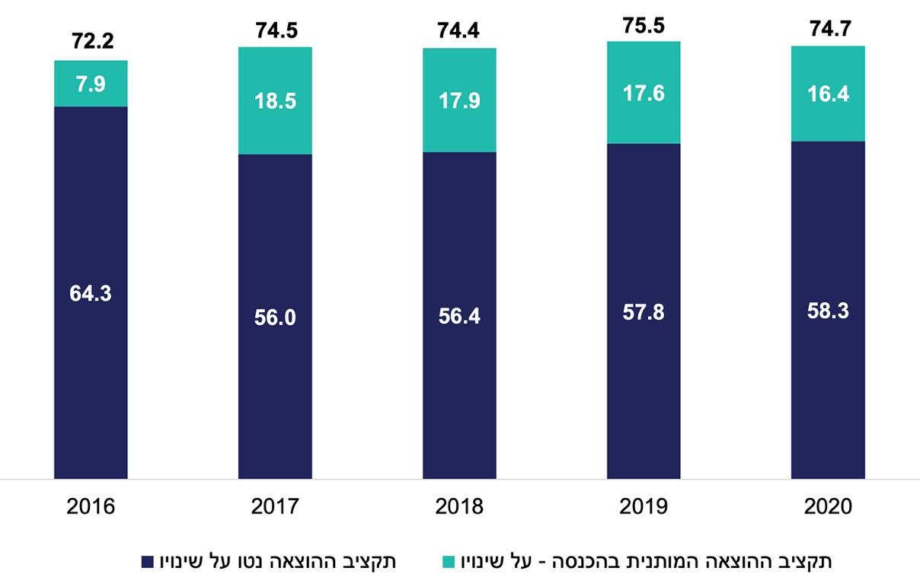



**תקציב הביטחון על שינויו (הוצאה ברוטו), 2016 - 2020 (במיליארדי ש"ח)**

על פי נתוני משרד הביטחון ומשרד האוצר, בעיבוד משרד מבקר המדינה.

סיכום

אחת ממטרותיו המרכזיות של צה"ל, כפי שנקבע במסמך אסטרטגיית צה"ל מינואר 2018, היא "לנצח בכל עימות שיידרש לו, לפי הנחיות הדרג המדיני". בתר"ש גדעון, שאישר הדרג המדיני, נקבע כי מוכנות צה"ל תעמוד בראש סדר העדיפויות שלו, וכן נקבעו יעדים במגוון תחומים, לרבות בתחומים שלהם השפעה והם עתירי תקציב.

מתמונת המצב ששוקפה בדוח זה עולה כי בסוף שנת 2020 צה"ל לא עמד באופן מלא ביעדים מסוימים של חלפים ושל תחמושת שנקבעו בתר"ש גדעון. כמו כן בביקורת נמצאו ליקויים בנוגע לבקרה על מימוש תר"ש גדעון בהתאם להחלטת הקבינט המדיני-ביטחוני. לבקרה על תוכניות העבודה של צה"ל חשיבות רבה נוכח השפעותיהן הביטחוניות המשמעותיות ומכיוון שלצורך מימושן מוקצים עשרות מיליארדי ש"ח מתקציב המדינה מדי שנה בשנה. הבקרה נדרשת כדי לוודא כי צה"ל עומד ביעדים שנקבעו לו, בדגש על רמת המוכנות שאליה הוא נדרש להגיע, וכדי לזהות בזמן אמת אם נוצרים פערים בהשגת היעדים, אם נדרש לשנות את דרכי הפעולה להשגתם של יעדים אלו ומה הם האמצעים הנדרשים לכך.

עמידה ביעדי התוכנית הרב-שנתית גדעון - תקציב, ניהול ובקרה

מבוא

תוכנית עבודה רב-שנתית (תר"ש) של ארגון מרכזת את כלל הפעולות שהארגון מתכנן לבצע על פני כמה שנים לשם השגת יעדיו ומטרותיו. זה שנים צה"ל נוהג לגבש תר"ש. התר"ש של צה"ל היא אבן יסוד בתהליך התכנון האסטרטגי שלו, והיא קובעת את נתיב בניין הכוח שבו על צה"ל לצעוד וכן את העקרונות שצריכים להנחות את פועלו. התר"ש מתווה יעדים מרכזיים בתחומי העשייה העיקריים של צה"ל והיא עוסקת בסוגיות יסוד בראייה כוללת ואינטגרטיבית לחמש שנים.

תר"ש גדעון היא התוכנית הרב-שנתית של צה"ל לשנים 2016 עד 2020. בפקודת העבודה לתר"ש גדעון נקבע כי מוכנות צה"ל להגנה על המדינה ולניצחון במלחמה היא יעד מרכזי שיעמוד בראש סדר העדיפויות שלו ויקבל עדיפות על פני המרכיבים האחרים בתר"ש. באפריל 2016 אישרה ועדת השרים לענייני ביטחון לאומי (הקבינט המדיני-ביטחוני) את תר"ש גדעון כפי שהוצגה על ידי שר הביטחון והרמטכ"ל[2].

המקורות התקציביים לתר"ש גדעון נקבעו על בסיס הסיכום התקציבי לתקציב הביטחון שעליו חתמו בנובמבר 2015 שר האוצר ושר הביטחון ("הסכם כחלון-יעלון"), ושכלל בין היתר מתווה לתקציב הביטחון לשנים 2016 עד 2020 (להלן - הסיכום התקציבי), וכן על בסיס הסכם הסיוע הביטחוני בין ממשלת ארצות הברית לממשלת ישראל. באוגוסט 2016 אימץ הקבינט המדיני -ביטחוני את עקרונות הסיכום התקציבי[3].

בינואר 2019 נכנס לתפקידו הרמטכ"ל ה-22 של צה"ל שהנחה כי שנת 2019 תהא השנה האחרונה בתר"ש גדעון, וכי שנת 2020 תהא השנה הראשונה לתר"ש הבאה - תר"ש תנופה. בתר"ש גדעון נקבעו יעדים בתחומים שונים שאותם נדרש להשיג בתוך חמש שנים, דהיינו עד תום שנת 2020, והסיכום התקציבי בין משרד האוצר למשרד הביטחון התייחס אף הוא לחמש שנים. נוכח זאת, דוח ביקורת זה, שעניינו תר"ש גדעון, הוא בראי השנים 2016 עד 2020.

פעולות הביקורת

בחודשים אוקטובר 2020 עד יוני 2021 בדק משרד מבקר המדינה את אופן העמידה של צה"ל בחלק מיעדי תר"ש גדעון בהיבטים הנוגעים לתקציב, לניהול ולבקרה. בדיקה זו כללה, בין היתר, סקירה כללית על תקציב הביטחון בשנים 2016 עד 2020; ושיקוף תמונת המצב לגבי עמידה ביעדים כמותיים שנקבעו בתר"ש בנוגע למלאים של חלפים ושל תחמושת וכן בנוגע לפלטפורמות מסוימות. כמו כן הבדיקה כללה את הבקרה המטכ"לית על מימוש תוכניות העבודה השנתיות של צה"ל שנגזרות מהתר"ש ואת הבקרה על מימוש תר"ש גדעון בהתאם להחלטת הקבינט המדיני-ביטחוני. יובהר כי העמידה של משרד הביטחון ושל משרד האוצר בסיכום התקציבי לתקציב הביטחון אינה חלק מיעדיה של תר"ש גדעון ולפיכך לא נכללה בביקורת זו.

הביקורת נעשתה בצה"ל - בלשכת הרמטכ"ל ובלשכת סגן הרמטכ"ל, באגף לתכנון ולבניין כוח רב-זרועי, בזרוע האוויר והחלל (זרוע האוויר), בזרוע היבשה ובזרוע הים; במשרד הביטחון - בלשכת שר הביטחון, באגף התקציבים ובמינהלת מסוימת; ובמטה לביטחון לאומי. בדיקות השלמה נעשו באגף הכספים במשרד הביטחון ובאגף תקציבים במשרד האוצר.

הדוח שבנדון הומצא לראש הממשלה ולוועדה לענייני ביקורת המדינה של הכנסת ביום 30.12.2021. מתוקף הסמכות הנתונה למבקר המדינה בסעיף 17(ג) לחוק מבקר המדינה, התשי"ח-1958 [נוסח משולב] ובשים לב לנימוקי הממשלה, לאחר היוועצות עם הגופים האמונים על אבטחת המידע הביטחוני ובתיאום עם יו"ר הכנסת, משלא התכנסה ועדת המשנה של הוועדה לענייני ביקורת המדינה, הוחלט לפרסם דוח זה תוך הטלת חיסיון על חלקים ממנו. חלקים אלה לא יונחו על שולחן הכנסת ולא יפורסמו. ממצאי דוח הביקורת והמלצותיו נכונים למועד המצאתו האמור לעיל.

תקציב הביטחון בשנים 2016 עד 2020: סקירה כללית

צה"ל ומשרד הביטחון (להלן - מערכת הביטחון) פועלים במסגרת תקציב שמאשרת הכנסת בחוק התקציב השנתי (להלן - תקציב הביטחון[4]). תקציב הביטחון מאפשר למשרד הביטחון לשלם עבור תשומות (כגון כוח אדם, מוצרים, שירותים ובינוי) הנדרשות לביצוע הפעילויות שבתוכניות העבודה שלו ושל צה"ל. תקציב הביטחון מפרט, בין היתר, את המקורות הכספיים העומדים לרשות מערכת הביטחון - מקורות המדינה, כספי סיוע ביטחוני שמעמידה ממשלת ארצות הברית לרשות ממשלת ישראל (להלן - מט"ח סיוע או דולר סיוע) והכנסות ממקורות שונים, כגון מכירת ציוד. כמו כן התקציב מפורט בחלוקה לסוגי מטבע[5].

תקציב הביטחון, בדומה ליתר הסעיפים בתקציב המדינה, מחולק לשלושה סוגי הוצאה:

1. הוצאה נטו, שהיא הסכום המותר להוצאה בשנה נתונה;
2. הוצאה מותנית בהכנסה, שהיא סכום נוסף המותר להוצאה ובלבד שיתקבלו תקבולים למימון ההוצאה;
3. הרשאה להתחייב, שהיא הסכום המרבי שעליו ניתן להתחייב בשנים הבאות. יצוין כי סך הסכום העומד לרשות מערכת הביטחון כולל את ההוצאה נטו ואת ההוצאה המותנית בהכנסה ומכונה הוצאה ברוטו.

תקציב הביטחון המקורי

התקציב שמאשרת הכנסת במסגרת חוק התקציב, על סוגי הוצאותיו, מכונה תקציב מקורי. תקציב זה עומד לרשות מערכת הביטחון בתחילת שנה, בין אם הוא נקבע במסגרת תקציב חד-שנתי ובין אם במסגרת תקציב דו-שנתי.

בתרשים 1 שלהלן מוצגים נתוני תקציב הביטחון המקורי (ברוטו) בשנים 2016 עד 2020, בחלוקה לתקציב הוצאה נטו ולתקציב הוצאה מותנית בהכנסה, כפי שאישרה הכנסת בשנים 2016 עד 2019 במסגרת חוק התקציב וכפי שהקצה משרד האוצר במסגרת תקציב המדינה ההמשכי לשנת 2020[6].

יצוין כי עד שנת 2016 נרשם חלק ממט"ח הסיוע בתקציב הביטחון במונחי הוצאה נטו[7], ומשנת 2017 שוּנה אופן הרישום של מט"ח הסיוע בתקציב הביטחון - הוא הופחת מתקציב ההוצאה נטו ונרשם בתקציב ההוצאה המותנית בהכנסה[8]. לפיכך תקציב הביטחון לשנת 2016 מוצג בתרשים 1 הן כפי שאושר בפועל והן במונחים האחידים לשנים העוקבות (בניכוי של 2.4 מיליארד דולר, שהם כ-9.4 מיליארד ש"ח נכון לתחילת 2016, מתקציב ההוצאה נטו והוספתם לתקציב ההוצאה המותנית בהכנסה).

תרשים 1[9]: תקציב הביטחון המקורי ברוטו, בחלוקה להוצאה נטו ולהוצאה מותנית בהכנסה, 2016 - 2020 (במיליארדי ש"ח)

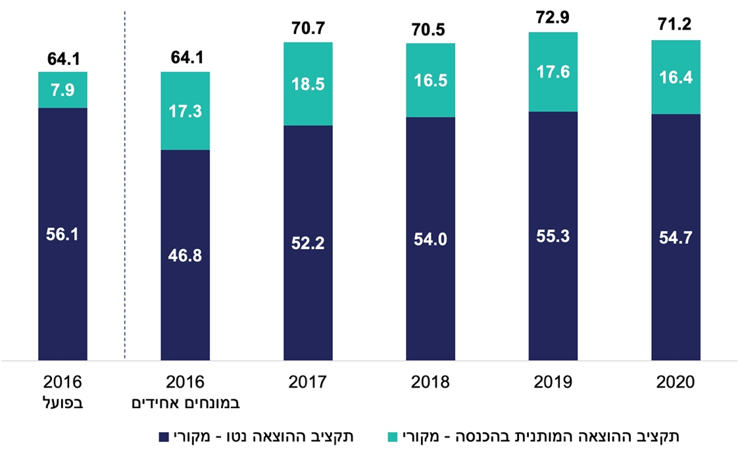

על פי נתוני משרד הביטחון ומשרד האוצר, בעיבוד משרד מבקר המדינה.

תרשים 1 ממחיש את השינוי הרישומי שחל בתקציב הביטחון ומסייע להבחין בין מקורות המדינה (תקציב ההוצאה נטו) למקורות תקציב חוץ-ממשלתיים, ובהם מט"ח סיוע (שהוא עיקר תקציב ההוצאה המותנית בהכנסה). מהתרשים עולה כי הסכום הכולל שעמד לרשות מערכת הביטחון (הוצאה ברוטו) גדל בשנים 2016 עד 2020 בשיעור שנתי ממוצע של כ-2.7% (במחירים שוטפים). עוד עולה מהתרשים כי בתקופה זו גדל תקציב ההוצאה נטו במונחים אחידים בשיעור שנתי ממוצע של כ-4.0% (במחירים שוטפים). תקציב זה נגזר מהסיכום התקציבי והוא בניכוי קיצוצים רוחביים (הפחתות בשיעור אחיד מבסיס התקציב[10] של משרדי הממשלה). יצוין כי קיצוצים אלה הם בהתאם לסיכום התקציבי, שם נקבע כי תקציב הביטחון לא יוחרג מקיצוצים רוחביים שיושתו על כלל משרדי הממשלה.

חלקו של תקציב הביטחון המקורי מתוך תקציב המדינה: בשנים 2016 עד 2020 היה חלקו של תקציב הביטחון (נטו, במונחים אחידים) מתוך תקציב המדינה (נטו, במונחים אחידים) יציב - כ-11.5% בממוצע, כפי שמוצג בתרשים 2 שלהלן.

תרשים 2: **חלקו של תקציב הביטחון מתוך תקציב המדינה (מקורי, הוצאה נטו), 2016 - 2020 (באחוזים)**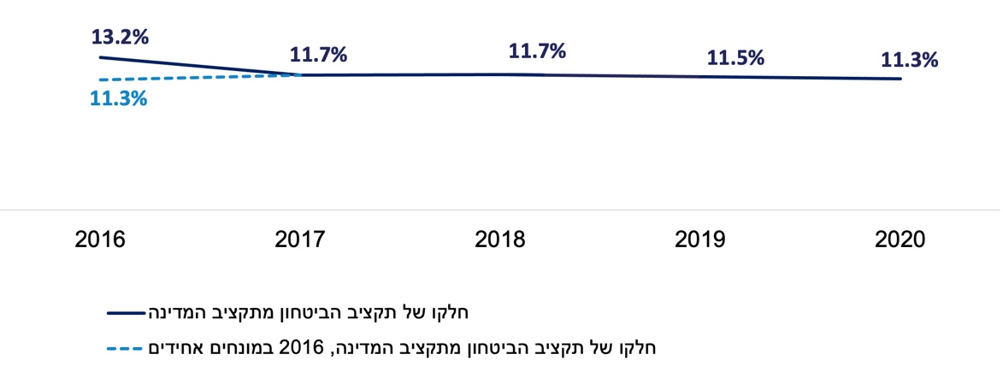

על פי נתוני משרד הביטחון ומשרד האוצר, בעיבוד משרד מבקר המדינה.

משרד מבקר המדינה סקר את גודלו של תקציב הביטחון בהשוואה לתקציבם של יתר משרדי הממשלה (מקורי, נטו)[11]. הסקירה העלתה כי בכל אחת מהשנים 2016 עד 2020 היה תקציב הביטחון השני בגודלו מבין תקציבי משרדי הממשלה. חמשת משרדי הממשלה שהיו בעלי התקציב הגדול ביותר מבין משרדי הממשלה בכל אחת מהשנים האמורות על פי סדר יורד הם: משרד החינוך כולל ההשכלה הגבוהה, משרד הביטחון, משרד הבריאות, משרד התחבורה כולל פיתוח, והמשרד לביטחון פנים. בתרשים 3 להלן מוצגים נתוני תקציב משרד החינוך המקורי (נטו) כולל השכלה גבוהה ונתוני תקציב הביטחון המקורי (נטו) בשנים 2016 עד 2020.

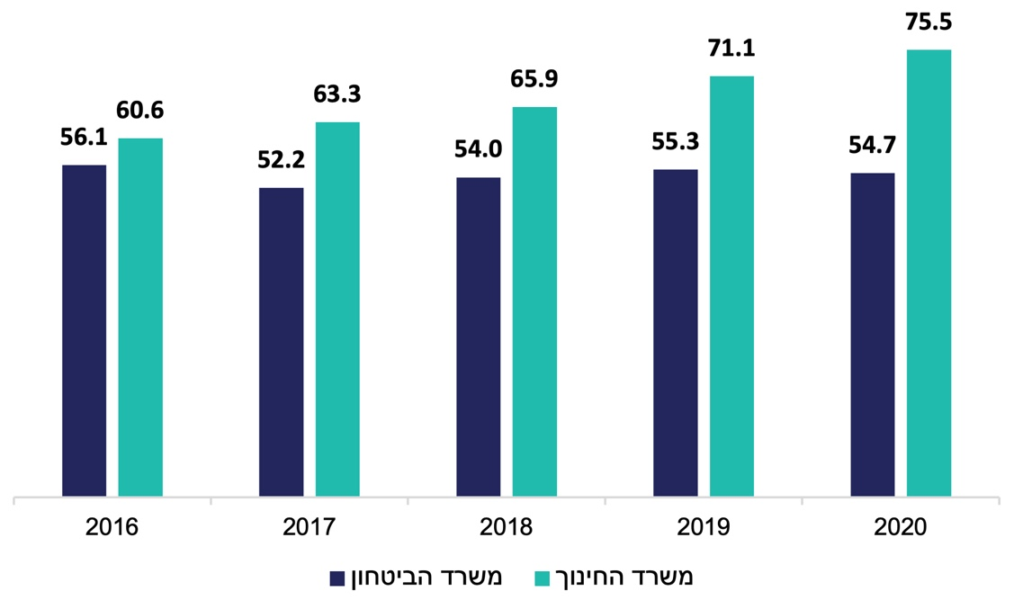תרשים 3: נתוני תקציב משרד החינוך המקורי (נטו) כולל השכלה גבוהה ונתוני תקציב הביטחון המקורי (נטו) בשנים 2016 עד 2020   
(במיליארדי ש"ח)

על פי ספרי הצעת התקציב שפרסם משרד האוצר לשנים 2016 עד 2019 ונתוני משרד האוצר לשנת 2020, לרבות דברי ההסבר להחלטת ממשלה 365 (9.9.20) בנושא אישור תוכנית פעולה מפורטת לעניין התקציב ההמשכי לשנת 2020.

תקציב הביטחון על שינויו

במהלך כל שנה משרד הביטחון מבצע שינויים בתקציב הביטחון כדי להתאים את התקציב הן לקצב הביצוע בפועל של הפעולות השונות שבתוכניות העבודה של משרד הביטחון ושל צה"ל והן לצרכים תקציביים שלא היו צפויים מראש[12]. התקציב המעודכן בסיומה של כל שנה מכונה התקציב על שינויו.

בכל אחת מהשנים 2016 עד 2020 בוצעו התאמות בתוכניות העבודה ובתקציב שחלקן חייבו את אישור הכנסת[13] לביצוע שינויים בהקצאה הפנימית של תקציב הביטחון, למתן תוספות תקציב ולהעברת עודפי תקציב שנוצרו בשנה הקודמת לתקציב השנה העוקבת[14]. יצוין כי תוספות התקציב שניתנו במהלך השנים האמורות קוזזו בחלקן בשל קיצוצים רוחביים שעליהם הוחלט לאחר תחילת שנת תקציב.

בתרשים 4 שלהלן מוצגים נתוני תקציב הביטחון על שינויו במונחי הוצאה נטו בשנים 2016 עד 2020 בחלוקה הזאת: התקציב המקורי; שינויים - העברת עודפי תקציב וכן מתן תוספות תקציב (בניכוי קיצוצים רוחביים); והתקציב המעודכן, כלומר התקציב על שינויו.

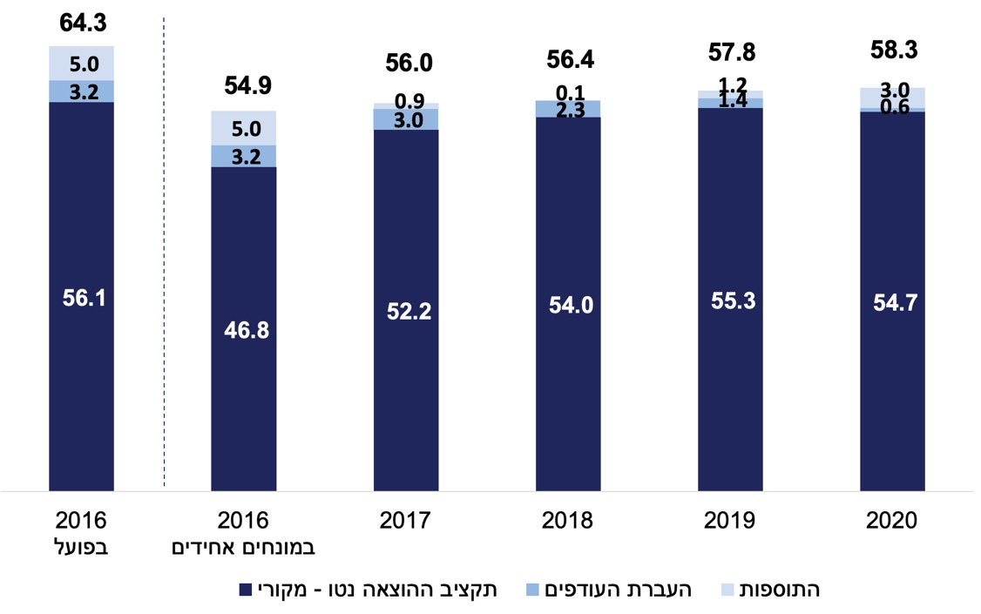תרשים 4: **תקציב הביטחון על שינויו (הוצאה נטו), 2016 - 2020   
(במיליארדי ש"ח)**

על פי נתוני משרד הביטחון ומשרד האוצר, בעיבוד משרד מבקר המדינה.

מתרשים 4 עולה כי בשנים 2016 עד 2020 גדל תקציב הביטחון נטו על שינויו במונחים אחידים בשיעור שנתי ממוצע של כ-1.5% (במחירים שוטפים). יצוין כי התוספת המשמעותית שניתנה לתקציב הביטחון בשנת 2016 (בסך של כ-5 מיליארד ש"ח) סוכמה ברובה במסגרת הסיכום התקציבי שאותו אימצה הממשלה באוגוסט 2016, דהיינו לאחר שהכנסת אישרה את התקציב המקורי. עוד עולה מתרשים 4 כי במהלך השנים 2017 עד 2020 אישרה הכנסת מתן תוספות לתקציב הביטחון (בניכוי קיצוצים רוחביים) בסכום שנתי בטווח של כ-0.1 מיליארד ש"ח עד כ-3 מיליארד ש"ח.

יצוין כי סך תקציב הביטחון המקורי (נטו) בשנים 2016 עד 2020 הסתכם בכ-272.4 מיליארד ש"ח. לאחר העברת עודפים בסך של כ-10.4 מיליארד ש"ח ומתן תוספות תקציב בסך של כ-10 מיליארד ש"ח, הסתכם תקציב הביטחון על שינויו (נטו) בכ-292.8 מיליארד ש"ח.

לדברי אגף התקציבים במשרד הביטחון, כפי שנמסרו למשרד מבקר המדינה בינואר 2021, התוספות התקציביות המרכזיות שניתנו לתקציב הביטחון בשנים 2016 עד 2020 היו בגין "נושאי פינוי משאבים לאומיים כגון התייעלות אנרגטית ופינוי תדרים, הסכמים עם האוצר כגון קיצור שירות החובה, ותוספות בהתאם להחלטות ממשלה". כמו כן בתגובתו מאוקטובר 2021 לממצאי הביקורת ציין אגף התקציבים במשרד הביטחון כי משנת 2019 חל גידול ניכר בהיקף הקיצוצים הרוחביים, אשר הקשה על ההתנהלות השוטפת של צה"ל ושל משרד הביטחון ופגע באופן ניכר במתווה המקורות שסוכם לתר"ש גדעון בשנות התר"ש האחרונות.

בתגובתו מספטמבר 2021 לממצאי הביקורת ציין משרד האוצר כי תוספות התקציב בשנות תר"ש גדעון היו גם בגין הוצאות שוטפות. כמו כן הוא הבהיר כי במסגרת הסיכום התקציבי הסכים משרד הביטחון על כך שכלל הקיצוצים יחולו על תקציבו במלואם, ולכן היה עליו להיערך לכך ולנהל סיכונים תקציביים בהתאם לכך.

מועדי השינויים בתקציב: מתן תוספות תקציב במשך השנה נגזר בין היתר מצרכים תקציביים שלא היו צפויים מראש, דוגמת החלטות שמקבלת הממשלה במעלה השנה. משרד מבקר המדינה בדק את המועדים שבהם אושרו תוספות לתקציב הביטחון על פי נתונים שמסר משרד הביטחון למשרד מבקר המדינה.

הבדיקה העלתה כי בשנים 2016 עד 2020, דהיינו במשך 20 רבעונים, אושרו תוספות לתקציב הביטחון בשמונה רבעונים. כל האישורים לתוספות ניתנו במחצית השנייה של כל שנה - כשני שלישים מהם ברבעון האחרון (חמישה רבעונים מתוך השמונה) וכשליש מהם ברבעון השלישי (שלושה מתוך שמונה רבעונים).

מומלץ כי תוספות לתקציב הביטחון יינתנו סמוך לתחילת השנה התקציבית, במידת האפשר ובהתאם לצורך, זאת לשם תכנון שנתי מיטבי של ההוצאות התקציביות.

תקציב הביטחון על שינויו במונחי הוצאה ברוטו: סך תקציב הביטחון על שינויו גדל בתקופה הנסקרת בשיעור שנתי ממוצע של כ-0.9% (במחירים שוטפים), כפי שעולה מתרשים 5 שלהלן.

תרשים 5: תקציב הביטחון על שינויו (הוצאה ברוטו), 2016 - 2020  
(במיליארדי ש"ח)

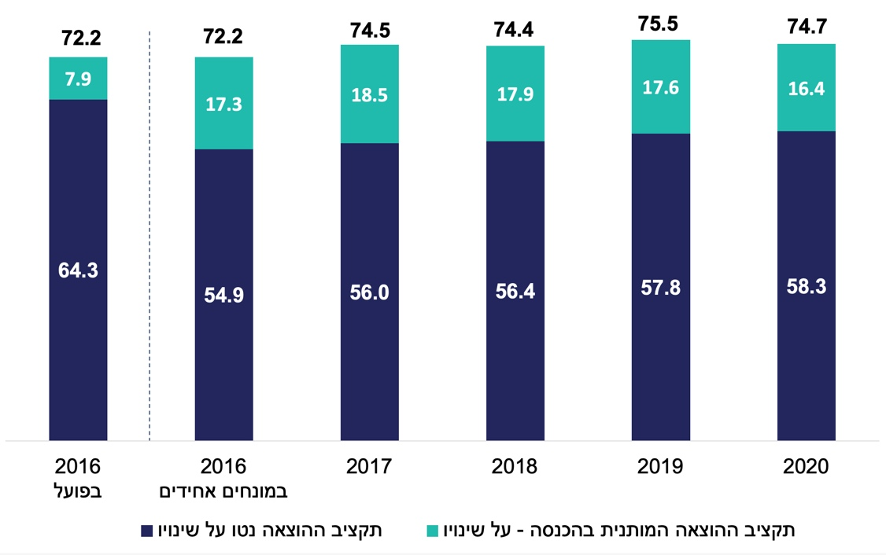

על פי נתוני משרד הביטחון ומשרד האוצר, בעיבוד משרד מבקר המדינה.

יצוין כי בשנים 2016 עד 2020 סך תקציב הביטחון המקורי (ברוטו) הסתכם בכ-349.3 מיליארד ש"ח. לאחר העברת עודפים בסך של כ-10.4 מיליארד ש"ח ומתן תוספות תקציב (כולל לתקציב ההוצאה המותנית בהכנסה) בסך של כ-11.5 מיליארד ש"ח, הסתכם תקציב הביטחון על שינויו (ברוטו) בכ-371.2 מיליארד ש"ח.

ביצוע תקציב הביטחון

שיעור הביצוע של תקציב הביטחון מחושב כחלקו של התקציב שנוצל ושולם בפועל מתוך התקציב שהועמד לרשות מערכת הביטחון. בשנים 2016 עד 2020 היה שיעור הביצוע של תקציב הביטחון כ-97% בממוצע מהתקציב על שינויו במונחי הוצאה נטו[15].

משרד מבקר המדינה בדק את שיעורי ביצוע התקציב במשרדי הממשלה השונים (במונחי הוצאה ברוטו) כפי שפורסמו בדוחות הכספיים של ממשלת ישראל לשנים 2016 עד 2019 (הדוחות הכספיים של ממשלת ישראל לשנת 2020 אינם כוללים את נתוני התקציב על שינויו כבשנים קודמות כיוון שבשנה זו הממשלה פעלה במסגרת מנגנון התקציב ההמשכי)[16].

בבדיקה נמצא כי שיעור הביצוע של תקציב הביטחון (כ-95% בממוצע, במונחי הוצאה ברוטו) היה מארבעת שיעורי הביצוע הגבוהים ביותר שרשמו המשרדים שנבדקו בכל אחת מאותן השנים[17].

בתרשים 6 שלהלן מוצגים נתוני ביצוע תקציב הביטחון בממוצע השנים 2017 עד 2020 בחלוקה לסוגים שונים של הוצאות. הנתונים מוצגים הן במונחי נטו (דהיינו ממקורות המדינה) והן במונחי ברוטו (ביצוע תקציב הביטחון במונחי נטו בתוספת ביצוע תקציב ההוצאה המותנית בהכנסה שמקורה בעיקר מט"ח סיוע)[18].

תרשים 6: ביצוע תקציב הביטחון, לפי סוגי הוצאות במונחי נטו ובמונחי ברוטו, ממוצע שנתי 2017 - 2020 (במיליארדי ש"ח ובאחוזים)

|  |  |
| --- | --- |
| **במונחי נטו** | **במונחי ברוטו** |

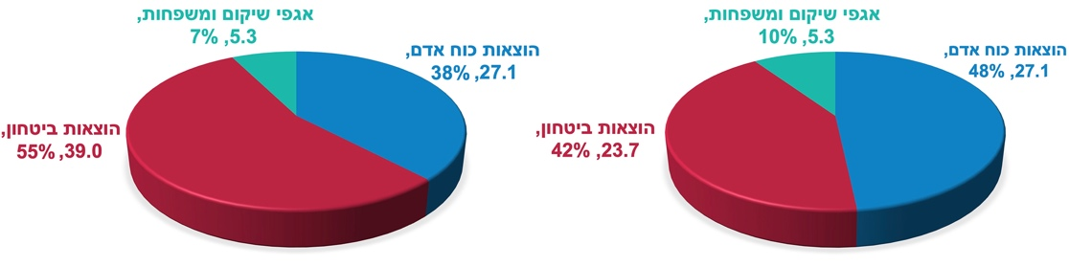

על פי נתוני הדוחות הכספיים של ממשלת ישראל לשנים 2017 - 2020, בעיבוד משרד מבקר המדינה.

תרשים 6 ממחיש כי ההבדל בין התפלגות נתוני הביצוע במונחי נטו להתפלגות נתוני הביצוע במונחי ברוטו מקבל ביטוי בהוצאות ביטחון (רכש של מוצרים ושל שירותים ביטחוניים) בלבד, שלהן יועד תקציב ההוצאה המותנית בהכנסה (שעיקרו כאמור מט"ח סיוע), ושהוא ההפרש בין הביצוע במונחי נטו לברוטו. על פי התרשים, בשנים 2017 עד 2020 היקף הוצאות הביטחון הסתכם בכ-23.7 מיליארד ש"ח בממוצע שנתי במונחי נטו ובכ-39 מיליארד ש"ח בממוצע שנתי במונחי ברוטו. ביצוע ההוצאות בתחום כוח האדם (שכר וגמלאות)[19] הסתכם בכ-27.1 מיליארד ש"ח בממוצע שנתי וביצוע ההוצאות של אגף שיקום נכים במשרד הביטחון ושל אגף משפחות, הנצחה ומורשת במשרד הביטחון בגין תגמולים והטבות לנכי צה"ל ולמשפחות שכולות הסתכם בכ-5.3 מיליארד ש"ח בממוצע שנתי (כאמור בשני סוגי הוצאות אלו אין הבדל בין הנטו לברוטו).

בלוח 1 שלהלן מוצג תקציב הביטחון על שינויו לפי סוגי הוצאות בשנים 2017 עד 2019 וביצוע התקציב לפי סוגי הוצאות בשנים 2017 עד 2020, בהתאם למידע שפורסם בדוחות הכספיים של ממשלת ישראל. כמו כן, מוצג שיעור הביצוע, שאותו חישב משרד מבקר המדינה על בסיס המידע האמור.

לוח 1: תקציב הביטחון על שינויו, ביצוע התקציב לפי סוגי הוצאות ושיעור הביצוע, 2017 - 2020

|  |  |  |  |  |  |
| --- | --- | --- | --- | --- | --- |
|  | | | **התקציב על שינויו במיליארדי ש"ח** | **ביצוע התקציב במיליארדי ש"ח** | **שיעור הביצוע** |
| **כוח אדם  (שכר וגמלאות)** | | **2017** | 26.5 | 26.4 | 99.7% |
| **2018** | 26.6 | 26.7 | 100.4% |
| **2019** | 28.2 | 27.7 | 98.3% |
| **2020** | - | 27.6 | - |
| **הוצאות ביטחון** | במונחי  נטו | **2017** | 24.9 | 22.3 | 89.7% |
| **2018** | 25.7 | 23.8 | 92.5% |
| **2019** | 25.5 | 24.2 | 94.9% |
| **2020** |  | 24.4 |  |
| במונחי ברוטו | **2017** | 43.4 | 37.9 | 87.3% |
| **2018** | 43.7 | 40.5 | 92.7% |
| **2019** | 43.2 | 38.7 | 89.7% |
| **2020** | - | 38.9 | - |
| **אגפי שיקום ומשפחות** | | **2017** | 5.3 | 5.1 | 95.4% |
| **2018** | 5.4 | 5.3 | 98.0% |
| **2019** | 5.3 | 5.4 | 102.4% |
| **2020** | - | 5.5 | - |

על פי הדוחות הכספיים של ממשלת ישראל לשנים 2017 - 2020, בעיבוד משרד מבקר המדינה.

על פי לוח 1 בשנים 2017 עד 2019 שיעור הביצוע הממוצע של הוצאות כוח אדם היה כ-99.4%, של אגפי שיקום ומשפחות כ-98.6% ושל הוצאות הביטחון כ-92.4% במונחי נטו וכ-89.9% במונחי ברוטו (הכולל מט"ח סיוע).

נציגי אגף התקציבים במשרד הביטחון מסרו למשרד מבקר המדינה באוקטובר 2020 כי הפער בין שיעור הביצוע נטו לברוטו בתחום הוצאות הביטחון נובע במידה רבה ממט"ח הסיוע.

יצוין כי כדי לבצע עסקאות רכש במט"ח סיוע בארצות הברית נדרש משרד הביטחון לשריין את מלוא תקציבן, אולם מימוש התקציב מתבצע לעתים לאחר אספקת תכולות העסקאות.

מומלץ כי משרד הביטחון יבחן את הסיבות לאי-מימוש מלוא תקציב הוצאות הביטחון, לרבות בהיבטי תכנון התקציב ובדגש על תקציב ההוצאה נטו.

סוגיות נוספות בתקציב הביטחון

קשיחות תקציבית: על פי הוראת אגף התקציבים במשרד הביטחון בנושא "דירוג קשיחויות בתקציב הביטחון", קשיחות של הוצאה תקציבית מבטאת את היכולת להקטין הוצאה או לבטל אותה עבור נושא מוגדר בתוך פרק זמן מסוים, וככל שקשה יותר לוותר על נושא ההוצאה, כך היא קשיחה יותר. להלן בתרשים 7 פירוט סוגי הקשיחות בתקציב הביטחון בסדר יורד, כפי שנקבעו בהוראה האמורה (ככל שיורדים במדרג גדלה היכולת להקטין את ההוצאות או לבטלן כליל).

תרשים 7: מדרג הקשיחות בתקציב הביטחון

על פי הוראת אגף התקציבים במשרד הביטחון בנושא "דירוג קשיחויות בתקציב הביטחון", בעיבוד משרד מבקר המדינה.

אגף התקציבים במשרד הביטחון אמד את מרחב הקשיחות בתקציב הביטחון ביחס למקורות. מאומדן זה, כפי שנמסר למשרד מבקר המדינה במרץ 2021, עלה כי כ-97% מתקציב הביטחון (מקורי, ברוטו) בשנים 2016 עד 2020 יועדו להוצאות מחויבות מתוקף כל סוגי הקשיחות כפי שפורטו בתרשים 7 לעיל, החל בתשלומי תגמולים המסווגים כקשיחוּת חוקית וכלה בהוצאות בגין אימונים, המסווגות כקשיחוּת מהותית. מכאן עולה שכ-3% מתקציב הביטחון היו מקורות פנויים הזמינים בטווח קצר.

בהקשר זה יצוין כי תקציב הביטחון נוטה לחלקו העליון של מדרג הקשיחות: כפי שהוצג לעיל, כמחצית מתקציב הביטחון הממוצע בשנים 2016 עד 2020 הופנה להוצאות בתחום כוח האדם ובגין תגמולים לנכי צה"ל ולמשפחות השכולות, שהן כאמור ההוצאות הקשיחות ביותר במדרג הקשיחות. כמו כן מערכת הביטחון מאופיינת בביצוע פעילויות שיכולות להימשך שנים רבות, כגון בניית מסגרות סדר כוחות (סד"כ) ופיתוח אמצעים ומערכות והצטיידות בהם, ולשם כך היא מבצעת התקשרויות חוזיות ארוכות טווח, שגם הן נמנות עם ההוצאות הקשיחות יחסית במדרג הקשיחות.

בתגובתו מספטמבר 2021 לממצאי הביקורת ציין משרד האוצר כי גם הוצאות שסווגו כשייכות לחלקו העליון של מדרג הקשיחות אינן עניין שבהכרח, וכי משרד הביטחון יכול לערוך תיעדוף ודיפרנציאציה בתחום הוצאות שכר וכן להתייעל בהטבות שכר שונות שאינן קבועות בחוק או מעוגנות בהסכם. עוד ציין משרד האוצר כי הקשחה של כמעט מלוא המקורות התקציביים המוקצים למשרד הביטחון יוצרת מצב שבו רמטכ"ל אשר נכנס לתפקידו אינו יכול כמעט להשפיע על רכיבי ההתעצמות בטווח הקצר, אלא רק בטווח הבינוני והארוך, ובכך כבר נוצרת הקשחת תקציב לרמטכ"ל הבא אחריו. עם זאת ציין משרד האוצר כי התקשרויות ארוכות טווח לרכש דוגמת פלטפורמות כבדות הן דבר נדרש, וזאת בתנאי שהיקף ההתקשרויות לא יביא לקשיחות מלאה או כמעט מלאה שלא תאפשר גמישות בהתנהלותו התקציבית של משרד הביטחון.

בתגובתו מאוקטובר 2021 לממצאי הביקורת ציין אגף התקציבים במשרד הביטחון כי אופי פעילות מערכת הביטחון, בדגש על פרויקטים של מחקר ופיתוח ומהלכי הצטיידות, מחייב ביצוע התקשרויות רב-שנתיות ויציבות תכנונית; כי בעולמות המוכנות והקיום השוטף, יציאה לחוזים ארוכי טווח מאפשרת יעילות כלכלית; וכי אלה מסבירים את היקף הקשיחות של מערכת הביטחון. עוד הוא ציין כי אם יש הוצאות מתוכננות שלא הוכנסו לחוזים רב-שנתיים, הרי שהדבר מצביע על ביצוע התקשרות שאינה יעילה ושאינה ממצה את היתרונות לגודל של משרד הביטחון. נוסף על כך ציין אגף התקציבים במשרד הביטחון כי המרחב הפנוי לתכנון גדל באופן ניכר ב"שנים שלאחר השנה העוקבת", דבר המאפשר למערכת הביטחון מתן מענה לאיומים מתפרצים, התמודדות עם מציאות משתנה ואפשרות למיצוי אופטימלי של המשאבים השונים.

בתגובתו מאוקטובר 2021 לממצאי הביקורת ציין צה"ל כי לקשיחות תקציבית יש יתרונות אשר מאופיינים בין היתר ביציבות תקציבית ותכנונית, וכן חסרונות, כפי שצוין בדוח זה, אולם לראיית המטכ"ל היתרונות עולים על החסרונות ומייצרים תר"ש איכותית יותר. עוד ציין כי הקשיחות התקציבית שנוצרה בתר"ש גדעון מתגמשת במהלך תר"ש תנופה, קרי יש מאמץ מכוון למצוא את רמת הקשיחות האופטימלית שבין המאפיינים שצוינו לעיל ובין היכולת לאפשר תכנון ארוך טווח לצד היכולת להשתנוּת ולתגובתיות למול האתגרים בתר"שים העוקבות.

מומלץ כי משרד הביטחון יבחן אם אחוז התקציב הגמיש (כ-3% מסך התקציב) תואם לצורכי מערכת הביטחון בתוכנית הרב-שנתית, בדגש על יכולת לתת מענה לצרכים תקציביים שמקורם באירועים לא צפויים המתרחשים במשך השנה.

תקציב התעצמות: **ניתן לסווג את תקציב הביטחון לתקציב התעצמות ולתקציב שוטף.** בחינת נתוני משרד הביטחון העלתה כי בשנים 2016 עד 2020 נותר חלקו של תקציב ההתעצמות מסך תקציב הביטחון (על שינויו, נטו) כמעט ללא שינוי. תקציב ההתעצמות כולל הוצאות בתחומים התורמים במישרין להתעצמות צה"ל, כגון הצטיידות במטוסים, בפריטי תחמושת, במערכות הגנה אקטיבית ובכלי רק"ם. התקציב השוטף כולל את כל יתר ההוצאות.

היבטים בקיומו של מתווה תקציבי רב-שנתי: מתווה תקציבי רב-שנתי המוסכם על משרד הביטחון ועל משרד האוצר מגדיל את רמת הוודאות בנוגע למקורות הכספיים שיעמדו לרשות מערכת הביטחון, ובכך הוא מסייע לה לייעל את התכנון הרב-שנתי בראייה כוללת ואינטגרטיבית. כמו כן הוא מאפשר להתמקד בליבת העיסוק של צה"ל ולקדם רפורמות שונות ומהלכי התייעלות שקשה לבצעם במסגרת תקציבית חד-שנתית, לרבות בתחום כוח האדם. נוסף על כך מתווה תקציבי רב-שנתי מאפשר למערכת הביטחון לקדם חוזים רב-שנתיים עם ספקים ובכך למקסם תועלות כלכליות. מכאן שמתווה זה טומן בחובו יתרונות גם למגזר העסקי. לצד זאת יצוין כי התחייבויות תקציביות לטווח הארוך עלולות לצמצם את מרחב הגמישות העתידי של מערכת הביטחון במצב שבו שינויים והתפתחויות ביטחוניות יחייבו לבצע התאמות תקציביות.

יתרון משמעותי נוסף לקיומו של מתווה תקציבי רב-שנתי הוא השפעתו על היכולת להוציא לפועל תוכניות עבודה רב-שנתיות. במשך עשרות שנים לא הצליח צה"ל להוציא לפועל את התר"שים שהוא תכנן, למעט תר"ש תפן (2008 - 2012) ותר"ש גדעון שמומשו כמעט במלואן. באותן עשרות שנים התנהלה מערכת הביטחון ללא מתווה תקציבי רב-שנתי, והתקבלו החלטות שאינן מיטביות וללא ראייה רב-שנתית כוללת ואינטגרטיבית[20]. להבדיל, תר"ש תפן ותר"ש גדעון גובו במתווה תקציבי רב-שנתי מוסכם, שהיה לגורם משמעותי במימושן וסייע להוציא אותן לפועל. כך למשל, בנוגע לתר"ש גדעון ציין ראש אגף התקציבים במשרד הביטחון במאי 2017[21] כי "הסיכום התקציבי הרב-שנתי בין המשרדים היה לגורם המעצב המרכזי במימושה של תכנית רב-שנתית לצה"ל", ובפקודת העבודה לשנת 2019 צוין כי הסיכום התקציבי לצד המשך הסיוע הביטחוני האמריקני מקנים מיקוד בליבת העיסוק של מערכת הביטחון ומאפשרים לה לעצב את בניין הכוח בראייה רב-שנתית על פי העקרונות וסדרי העדיפויות של תר"ש גדעון.

סוגיית התקציב הרב-שנתי באה לידי ביטוי בדוח מבקר המדינה בנושא "תהליכי התייעלות והתכנסות למסגרת תקציב הביטחון", שם צוין כי "חשוב לקבוע מסגרת תקציב ביטחון בראייה רב-שנתית, תוך קיום בקרה רציפה על הקצאת המקורות ומימושם"[22]. הנושא קיבל ביטוי גם בדוח ועדת ברודט[23], שם צוין כי "מסגרת תקציבית רב-שנתית אינה אלא פלטפורמה הכרחית לתכנון רב-שנתי ארוך". גם בדוח ועדת לוקר[24] צוין כי "במכלול השיקולים, היתרונות הגלומים בתקציב הרב-שנתי למערכת הביטחון, עולים על החסרונות שבו".

כאמור, תר"ש גדעון גובשה על בסיס מתווה תקציבי לשנים 2016 עד 2020. עם זאת, הרמטכ"ל אשר נכנס לתפקידו בשנת 2019 הנחה כי תר"ש גדעון תסתיים בשנת 2019 וכי תר"ש תנופה תחל בשנת 2020. נמצא כי נכון למועד סיום הביקורת (יוני 2021) הקבינט המדיני-ביטחוני טרם אישר את תר"ש תנופה, ולא סוכם על מתווה תקציבי רב-שנתי לתנופה, זאת על רקע נסיבות של מספר מערכות בחירות ואי-אישור תקציב המדינה.

מתוך הבנת התועלות הכלכליות, הביטחוניות והמשקיות של מתווה תקציבי רב-שנתי והשפעתו על היכולת להוציא לפועל תוכניות עבודה רב-שנתיות מחד גיסא, ועל מרחב הגמישות העתידי של מערכת הביטחון מאידך גיסא, מומלץ כי משרד הביטחון ומשרד האוצר יסכמו על מתווה תקציבי רב-שנתי אשר ישמש מסגרת תקציבית לתר"ש.

בתגובתו מאוקטובר 2021 של אגף התקציבים במשרד הביטחון לממצאי הביקורת הוא ציין כי משרד הביטחון תומך במתווה תקציבי רב-שנתי רלוונטי שישמש מסגרת תקציבית לתר"ש, כפי שעלה מהמלצות הביקורת.

בתגובתו מספטמבר 2021 של משרד האוצר לממצאי הביקורת הואציין כי הרציונל העומד בבסיס סיכום תקציבי רב-שנתי הוא שהדבר אמור לתת ודאות כפולה: (א) משרד הביטחון יכול להכין תוכניות תקציביות ולהוציא לפועל תוכניות ארוכות טווח; (ב) אוצר המדינה זוכה לוודאות תקציבית מצד מערכת הביטחון ומפחית את ה"סיכון" שבצורך בהקצאת מקורות תקציביים תוספתיים מדי שנה בשנה, על חשבון הוצאות אחרות.

העמידה של צה"ל ביעדים שנקבעו בתר"ש - תמונת המצב

משרד מבקר המדינה בדק את אופן העמידה של צה"ל בחלק מיעדי תר"ש גדעון והציג תמונת מצב לגבי העמידה ביעדים כמותיים שנקבעו בתר"ש גדעון בנוגע למלאים של חלפים ושל תחמושת וכן בנוגע לפלטפורמות מסוימות, נושאים שלהם השפעה והם עתירי תקציב.

בתחומים מסוימים של חלפים ושל תחמושת נמצאו פערים בין רמות המלאי בסוף שנת 2020 ובין היעדים שנקבעו.

מומלץ שצה"ל יפיק לקחים ויפעל להשלמת פערי המלאי באותם תחומים. עוד מומלץ כי במסגרת תר"ש תנופה תבוצע בקרה עתית על עמידה בכלל היעדים בתחומי החלפים והתחמושת בהתאם ליעדים.

עמידה ביעדי התייעלות - תמונת המצב

בפקודת העבודה לתר"ש גדעון צוין כי בהמשך לסיכום התקציבי שנחתם בין משרד האוצר למשרד הביטחון מנובמבר 2015, היקף ההתייעלות בשנים 2016 עד 2020 יסתכם בחצי מיליארד ש"ח לשנה לכל הפחות ובמצטבר ב-7.5 מיליארד ש"ח, כמפורט בלוח 2 שלהלן.

לוח 2: יעד ההתייעלות, 2016 - 2020 (במיליארדי ש"ח)

|  |  |  |  |  |  |  |
| --- | --- | --- | --- | --- | --- | --- |
| **השנה** | **2016** | **2017** | **2018** | **2019** | **2020** | **סך הכול** |
| **היעד** | 0.5 | 1 | 1.5 | 2 | 2.5 | **7.5** |

המקור: פקודת העבודה לתר"ש גדעון.

בפקודות העבודה בשנות תר"ש גדעון צוין כי התייעלות היא "ירידה בצריכת משאבים לביצוע פעילות ללא פגיעה במענה לצורך המוגדר או לחילופין שיפור תפוקה ללא הגדלת המשאבים הנדרשים לביצוע פעילות". עוד צוין כי התייעלות היא חלק בלתי נפרד ממקורות תוכניות העבודה של גופי צה"ל, ואי-עמידה ביעדי ההתייעלות תגרור אי-יכולת לעמוד בתוכניות העבודה.

הכללים לאימות חסכונות מהתייעלות

בדוח ביקורת על תהליכי התייעלות והתכנסות למסגרת תקציב הביטחון[25] צוין שבמשך שנים מערכת הביטחון לא עשתה די להשגת התייעלות ברמה המצופה בתחומים מרכזיים, ולא היה גורם במערכת הביטחון שקיים מעקב, בקרה ומדידה שוטפים לגבי כלל החסכונות, ועל כן לא הייתה תמונת מצב כוללת ומפורטת של החסכונות. בעקבות הביקורת החליט מנכ"ל משרד הביטחון דאז כי אגף התקציבים במשרד הביטחון (את"ק) ירכז את כלל הנתונים.

על פי הוראת את"ק בנושא התייעלות, יחידת ההתייעלות באת"ק עוסקת במתן כלים,   
בהדרכה, בעידוד ובהטמעה של מהלכי התייעלות. ההוראה מגדירה את השיטה ואת הכלים ליישום מהלכי ההתייעלות, ובהם אימות חסכונות הנובעים מהם: לצורך אימות חיסכון ישלח הגוף התקציבי[26] ליחידת ההתייעלות שבאת"ק בקשה להכרה בחיסכון כתוצאה ממהלך התייעלות. יחידת ההתייעלות תקיים פגישה עם הגוף הרלוונטי ובהמשך תבצע בדיקה של נכונות החישובים של הגוף תוך דרישה של אסמכתאות וקבלתן. לאחר אימות החיסכון תתעד יחידת ההתייעלות את תוצאות אימות החיסכון ותנהל בקרה על החסכונות שהציגו הגופים ומעקב אחריהם. בהוראה האמורה צוינו דוגמאות למקרים שיוכרו כחיסכון, וביניהן: (א) ביצוע מיקור חוץ; (ב) רכש רב-שנתי; (ג) רכש רב-זרועי במקום רכש נפרד על ידי הזרועות.

תמונת המצב של העמידה ביעדי ההתייעלות

לבקשת משרד מבקר המדינה מסר את"ק באפריל 2021 את נתוני החיסכון לשנים 2016 עד 2020 שאומתו עד אותו מועד. להלן בתרשים 8 מוצגים יעדי ההתייעלות כפי שנקבעו בתר"ש גדעון והחסכונות מההתייעלות כפי שאת"ק אימת בשנים 2016 עד 2020.

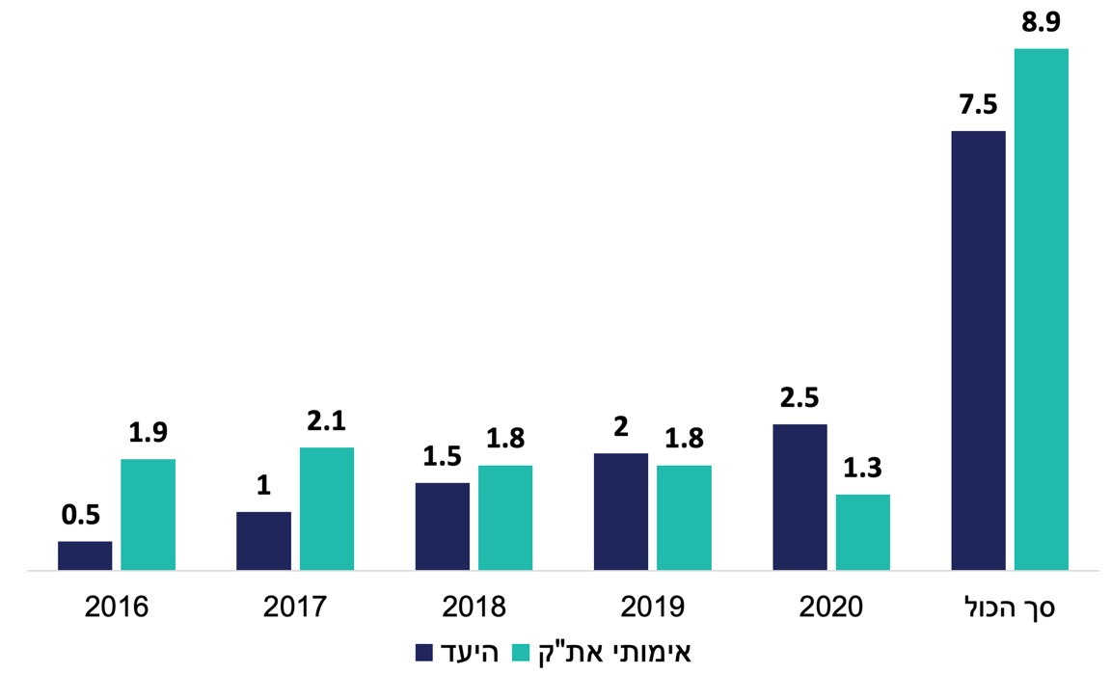תרשים 8: **תמונת המצב של העמידה ביעדי ההתייעלות, 2016 - 2020   
(במיליארדי ש"ח)**

על פי נתוני את"ק, בעיבוד משרד מבקר המדינה.

על פי התרשים, בשנים 2016 עד 2020 הייתה ההתייעלות בפועל גבוהה בכ-19% מהיעד שסיכמו משרד הביטחון ומשרד האוצר ושנקבע בפקודת העבודה לתר"ש גדעון.

עוד על פיהתרשים, בשנת 2020 אומתו חסכונות מההתייעלות בכמחצית מהיעד שנקבע לאותה שנה. את"ק מסר למשרד מבקר המדינה כי האימותים בגין שנת 2020 טרם הסתיימו, וכי הם יימשכו עד סוף שנת 2021.

יצוין כי על פי פקודת העבודה לתר"ש גדעון, הנחה הרמטכ"ל להשיג יעד התייעלות "שאפתני יותר", כלומר גבוה מהיעד של 7.5 מיליארד ש"ח עליו סוכם עם משרד האוצר. בפקודת העבודה לשנת 2018 נקבע כי יעד ההתייעלות המעודכן הוא כ-9.8 מיליארד ש"ח (להלן - היעד המטכ"לי). להלן בלוח 3 תמונת המצב של העמידה ביעד ההתייעלות המטכ"לי בחלוקה לגופים המרכזיים בצה"ל ובמשרד הביטחון, בשנים 2016 עד 2020.

לוח 3: תמונת המצב של העמידה ביעד ההתייעלות המטכ"לי בחלוקה לגופים, 2016 - 2020 (במיליוני ש"ח)

|  |  |  |  |  |
| --- | --- | --- | --- | --- |
| **הגוף** | **התקציב\*** | **היעד המטכ"לי להתייעלות** | **ההתייעלות בפועל (אימות את"ק)** | **שיעור ההתייעלות בפועל מהיעד** |
| זרוע היבשה | 61,731 | 4,994 | 4,038 | 81% |
| זרוע האוויר | 30,946 | 1,969 | 1,980 | 101% |
| אגף התקשוב | 4,121 | **1,385 | 1,137 | 82% |
| אגף המודיעין | 11,215 | 625 | 342 | 55% |
| זרוע הים | 7,765 | 240 | 220 | 92% |
| מינהלת המרכבה והרק״ם | 4,710 | 201 | 160 | 80% |
| הפיקודים המרחביים | 1,470 | 173 | 152 | 88% |
| אגף כוח אדם | 7,796 | 139 | 162 | 117% |
| פיקוד העורף | 1,829 | 96 | 101 | 105% |
| אגף ההנדסה והבינוי | - | - | 644 | לא רלוונטי |
| **סך הכול** | **131,583** | **9,822** | **8,936** | **91%** |

על פי נתוני את"ק ופקודת העבודה לתר"ש גדעון, בעיבוד משרד מבקר המדינה.

* נתוני התקציב לכל גוף הם סך כל התקציב השקלי המתוכנן כפי שצוין בפרק התקציב בפקודת העבודה לתר"ש גדעון. בפקודה לא צוינו נתוני התקציב של אגף ההנדסה והבינוי. יצוין כי תקציב הביטחון כולל את התקציבים של גופים אלה וכן תקציבים של תחומי פעולה ושל גופים נוספים, לרבות אגף שיקום נכים ואגף משפחות, הנצחה ומורשת שבמשרד הביטחון.

** כלל חסכונות ההתייעלות בגין תקשוב נכללים במסגרת אגף התקשוב מאחר שאגף זה רוכש חומרה ותוכנה עבור כל צה"ל.

על פי הלוח, ההתייעלות בפועל באגף כוח האדם, בפיקוד העורף ובזרוע האוויר הייתה גבוהה מהיעד המטכ"לי. ההתייעלות בפועל באגף המודיעין עמדה על כ-55% מהיעד המטכ"לי. מומלץ כי האגף לתכנון ולבניין כוח רב-זרועי בצה״ל (אג״ת) ואת"ק יבחנו את הסיבות לאי-העמידה ביעד זה.

באפריל 2021 מסר את"ק למשרד מבקר המדינה פירוט של התחומים שבהם הושגה התייעלות בסך של כ-8.9 מיליארד ש"ח. להלן בתרשים 9 מוצגת ההתייעלות שהושגה בשנים 2016 עד 2020 בחלוקה לתחומים.

תרשים 9: התחומים שבהם הושגה התייעלות, 2016 - 2020 (במיליוני ש"ח)



על פי נתוני את"ק, בעיבוד משרד מבקר המדינה.

על פי התרשים, עיקר ההתייעלות (כ-58%) הייתה בתחומי התקשוב, הרכב והרק"ם, הקיום השוטף[27] והאמל"ח.

בספטמבר 2021 מסר את"ק למשרד מבקר המדינה את הגורמים העיקריים להתייעלות בתחומים אלה. בתחום התקשוב עיקר החיסכון נבע מהוזלת עלויות הרכש של מוצרים הנרכשים באמצעות הסכמי מחירים[28], על ידי הגברת התחרות בתהליך המכרזי בעת חידוש חוזה מדי שלוש שנים, וכן בתהליך המשא ומתן בנושאי רכש עם ספק יחיד; בתחום הרכב והרק"ם ההתייעלות נבעה מדיוק הצורך המבצעי, מרכש עודפים (פריטים משומשים) מצבא ארצות הברית ומשינויים בשיטות התחזוקה; בקיום השוטף ההתייעלות נבעה בין היתר משינוי שיטות ההתקשרות באמצעות מעבר מספק יחיד למכרז ולרכש רב-שנתי וכן באמצעות איחוד קווי הובלה; ובתחום האמל"ח מהלכי ההתייעלות המשמעותיים בוצעו באמצעות מעבר לתרגול בסימולטורים (כך למשל נחסכו שעות טיסה).

בפקודה לתר"ש תנופה 2020 עד 2024 צוין כי ההתייעלות היא נדבך מרכזי בתרבות הארגונית של צה"ל, כי תכליתה לייצר צבא אפקטיבי הממצה משאבים, וכי תוכניות ההתייעלות של הגופים הן בזיקה ישירה לתוכניות העבודה שלהם. עוד צוינו התחומים שבהם יכינו הגופים תוכניות התייעלות, ובהם: תקשוב וטכנולוגיות מידע, התייעלות אנרגטית ומאמנים (סימולטורים). בפקודת העבודה לשנת 2021 צוין כי יעד ההתייעלות לשנים 2021 עד 2025 מסתכם ב-10 מיליארד ש"ח.

בתגובתו מאוקטובר 2021 לממצאי הביקורת ציין צה"ל כי המטה הכללי מייחס חשיבות רבה להצגת יעדי התייעלות משמעותיים, לאכיפת מימושם ולביצוע משימותיו בנחישות וביעילות.

מומלץ כי צה"ל ומשרד הביטחון ימשיכו במאמץ ההתייעלות בשנים 2021 עד 2025, תוך קיום תהליכים של אימות חסכונות ובקרה שוטפים במטרה להשיג את היעד המסכם שנקבע לסוף התקופה - 10 מיליארד ש"ח.

הבקרה על מימוש תר"ש גדעון

תכליתה של הבקרה על מימוש תר"ש גדעון היא לאפשר הן לבעלי תפקידים בצה"ל והן לדרג המדיני לבדוק אם צה"ל משיג את היעדים שנקבעו לו ולקבל החלטות בהתאם. שני הפרקים הבאים עוסקים בבקרה המטכ"לית ובבקרה של הקבינט המדיני-ביטחוני ושל המטה לביטחון לאומי על מימוש תר"ש גדעון.

הבקרה המטכ"לית על מימוש תר"ש גדעון

במסמך "תפיסת הבקרה בצה"ל: תפיסה תחומית של המפקדה הכללית" מאוקטובר 2018 צוינו הנחות עבודה לתהליך הבקרה, ובהן: הבקרה צריכה להתקיים באופן קבוע ושיטתי; הבקרה היא אמצעי כדי לוודא הגעה ליעד שנקבע; וכדי שתהליך הבקרה יהיה מועיל, חייב להתקיים משוב המציג את הפערים בין הנדרש ובין תמונת המצב העולה מהבקרה, כך שיתאפשר לגורמים הנושאים באחריות ובסמכות לקבל החלטות ולתת הנחיות מתאימות להשגת היעדים.

לפי המסמך האמור אלה השלבים העיקריים בתהליך הבקרה בצה"ל: (א) גילוי, זיהוי, אבחון ומיפוי של הפערים בין המצב המצוי לבין המצב הרצוי (התקן), כלומר בין התכנון לביצוע;   
(ב) העברת משוב לגורמים הנושאים באחריות ובסמכות; (ג) בחירת דרך הטיפול בגורם לפער כדי לבטלו או לצמצמו; (ד) יישום אופן הטיפול שנבחר; (ה) בחינה חוזרת של הפערים, וחוזר חלילה. להלן בתרשים 10 תמצית השלבים העיקריים בתהליך הבקרה בצה"ל.

תרשים 10: השלבים העיקריים בתהליך הבקרה בצה"ל



בקרת אג"ת על מימוש תוכנית העבודה

צה"ל מתכנן את בניין הכוח במסגרת תר"ש, וממנה נגזרות תוכניות העבודה השנתיות שלו[29]. על פי הוראת הפיקוד העליון בנושא "מטכ"ל - אגף התכנון (אג"ת)", תפקיד אג"ת הוא, בין היתר, להכין תוכניות עבודה רב-שנתיות ולרכז את עבודת המטה להכנת תוכנית עבודה שנתית של צה"ל. בפקודת ארגון אג"ת נקבע, בין היתר, כי תפקיד אג"ת הוא "לבקר את מימושן" של תוכניות העבודה השנתיות והרב-שנתיות של צה"ל.

בפקודת העבודה לתר"ש גדעון ולתוכנית העבודה לשנת 2016 צוין כי בתר"ש גדעון יֵיַשם המטכ"ל תהליכי בקרה על תוכנית העבודה, וכי מטרתם של תהליכים אלה היא למזער את הסיכון לאי-מימוש הדירקטיבה המטכ"לית. זאת ועוד, נוכח חשיבות הנושא נקבע כי הבקרה תבוצע במסגרת דיון בראשות ראש מחלקת תכנון באג"ת מדי רבעון, ובראשות ראש חטיבת התכנון וראש אג"ת מדי חצי שנה.

בפקודת העבודה לתר"ש גדעון משנת 2016 ובפקודות העבודה בשנים העוקבות נקבע כי בדיוני הבקרה שמקיים אג"ת יציגו גופי צה"ל את סטטוס הביצוע מול התכנון של תוכניות העבודה שלהם. עוד נקבע כי ההצגה תכלול נושאים קבועים, ואלה הם: (א) משאבים - תקציב, כוח אדם (על סוגיו) והתייעלות; (ב) יכולות - סטטוס פרויקטים וקליטה ופליטה של אמל"ח; (ג) מוכנות - מלאי תחמושת, אימונים ועוד; (ד) פעילות מבצעית - ביטחון שוטף (בט"ש) ותעסוקה מבצעית (תע"ם); (ה) תשתיות - סטטוס פרויקטים של תשתית ורציפות תפקודית; (ו) ארגון - שינויי סד"כ וסטטוס עבודות ארגוניות.

נוהל בקרת תוכנית העבודה של אג"ת ממאי 2016 מגלם את ההנחיות האמורות שנקבעו בפקודות העבודה. בנוהל צוין כי דיון הבקרה "יתמקד בחריגות מהתכנון".

משרד מבקר המדינה בחן את דיוני הבקרה שקיימו ראש מחלקת תכנון וראש חטיבת התכנון באג"ת על תוכניות העבודה של זרוע היבשה ושל זרוע האוויר[30]: נבחנו סיכומי הדיונים והמצגות שהוצגו במהלך הדיונים שהתקיימו בשנים 2016 עד 2018 (אמצע שנה וסוף שנה) ובשנת 2019 (ברבעון הראשון)[31].

נמצא כי דיוני הבקרה האמורים עסקו בכל הנושאים שנדרש היה להציגם בדיון בקרת תוכנית העבודה.

יצוין כי בנוהל בקרת תוכנית העבודה של אג"ת נקבע כי דיון הבקרה בסוף שנת עבודה ישתלב עם הצגת תוכנית עבודה לשנה העוקבת.

מהמצגות ומסיכומי דיוני הבקרה מסוף שנות העבודה עלה כי דיוני הבקרה בסוף שנת העבודה אכן השתלבו עם הצגת תוכנית העבודה לשנה העוקבת אך במוקד הדיונים עמדה הצגה של תוכניות העבודה לשנים העוקבות ולא הצגת בקרת סוף שנה במונחים של ביצוע לעומת תכנון.

בפגישה שקיימו נציגי משרד מבקר המדינה עם ראש חטיבת התכנון ביולי 2021 הוא מסר כי תהליך התכנון וההצגה של תוכנית העבודה לשנה העוקבת מגלם ביצוע בקרה על תוכנית העבודה של השנה השוטפת.

שיקוף תמונת מצב ברורה במונחים של סטטוס ביצוע מול תכנון בסוף שנת עבודה, ובכלל זה הצגה וניתוח של חריגות מהתכנון, חשוב להבנת סטטוס מימוש תוכניות העבודה והתר"ש ולהפחתת הסיכון לאי-מימוש הדירקטיבה המטכ"לית. נוכח זאת ממליץ משרד מבקר המדינה לאג"ת לבחון אם יש מקום להציג בסוף שנת העבודה את הבקרה במונחים של ביצוע לעומת תכנון, זאת בנפרד מהצגת תוכנית העבודה לשנה העוקבת.

ממשקי הבקרה המשותפים לאג"ת ולאת"ק על מימוש תוכניות העבודה

כאמור תפקיד אג"ת הוא, בין היתר, לבקר את מימושן של תוכניות העבודה השנתיות והרב-שנתיות של צה"ל. את"ק הוא גוף המשותף למשרד הביטחון ולצה"ל המופקד, בין היתר, על הבקרה על תקציב הביטחון, לרבות הפיקוח על הפעילות התקציבית בצה"ל[32]. נוכח תפקידי הבקרה של אג"ת ושל את"ק יש חשיבות רבה לתיאום ביניהם ולשיתוף פעולה ביניהם בעת ביצוע הבקרה על מימוש תוכניות העבודה.

עיגון ממשקי הבקרה המשותפים של אג"ת ושל את"ק בהוראת קבע

בדיון ממרץ 2016 בנושא "השפה המשותפת" של אג"ת ואת"ק בתר"ש גדעון הנחה ראש אג"ת להכין הוראה מטכ"לית שתסדיר את אופן ניהול הבקרה על תוכנית העבודה ותגדיר, בין היתר, מושגים אחידים וברורים וכן סמכות ואחריות.

בהמשך להנחיית ראש אג"ת הכינו אג"ת ואת"ק טיוטת הוראת קבע לאג"ת בנושא "ממשקי העבודה בין אג"ת ואת"ק למימוש תוכנית העבודה". טיוטת הוראה זו הועברה לסבב חתימות בשנת 2017. בטיוטת ההוראה צוין כי מטרתה להסדיר את חלוקת הסמכות והאחריות בין אג"ת לאת"ק בנוגע לאופן ניהול הבקרה על תוכניות העבודה של צה"ל. על פי טיוטת ההוראה, אג"ת אחראי לקביעת סדרי עדיפות, לבקרה על אופן הביצוע של תוכנית העבודה ועל תיעדוף של משימות חדשות אם יהיו כאלה; ואת"ק אחראי לבקרה התקציבית על מימוש תוכנית העבודה[33]. טיוטת ההוראה מאגדת למעשה את כללי היסוד בכל הנוגע ליישום הלכה למעשה של בקרת אג"ת ואת"ק על מימוש תוכנית העבודה.

ביולי 2019 הנחה סגן הרמטכ"ל לפרסם את הוראת הקבע של אג"ת עד נובמבר 2019.

בביקורת עלה כי עד מועד סיום הביקורת (יוני 2021) טרם פורסמה הוראת הקבע של אג"ת בנושא ממשקי העבודה בין אג"ת ואת"ק למימוש תוכנית העבודה, וזאת שלא בהתאם להנחיית סגן הרמטכ"ל מיולי 2019.

לשאלת משרד מבקר המדינה מדוע לא פורסמה ההוראה השיב אג"ת באפריל 2021 כי נוכח סגירת ענף ניתוח סדר כוחות ומשאבים (נסו"ם) בחטיבת התכנון בשנת 2018 וההיערכות להקמת ענף ניתוח כלכלי ובקרה (ניתו"ב) בחטיבת התכנון בשנת 2019 (הענף הוקם בראשית שנת 2020[34]), עלה הצורך לבחון את ההשפעות של שינויים אלה על ההוראה, אולם עקב התפרצות נגיף הקורונה בישראל ואי-קיומו של תקציב מדינה מאושר בשנת 2020, אג"ת לא היה פנוי לעסוק בכך. עוד ציין אג"ת כי במחצית השנייה של שנת 2021 יועלה לאישורו של ראש חטיבת התכנון נוסח סופי של ההוראה, ואג"ת יקדם את פרסומה.

על אג"ת בשיתוף עם את"ק, לממש את הנחייתו של סגן הרמטכ"ל ולהשלים את הפעולות הנדרשות לצורך פרסום ההוראה שמסדירה את כללי היסוד ואת חלוקת הסמכות והאחריות בין אג"ת לאת"ק בנוגע לאופן ניהול הבקרה על מימוש תוכניות העבודה של צה"ל. פרסום ההוראה יתרום להסדרת כללי הבקרה על תוכניות העבודה בתר"ש תנופה.

בקרה תקציבית על מימוש תוכנית העבודה: "סדר התנועה"

"סדר התנועה" הוא סדר העדיפות שקבע המטכ"ל למימוש תוכניות העבודה של גופי צה"ל בחתך לפי חמש אבני בניין: מוכנות, כוח אדם וארגון, פעילות מבצעית, קיום והתעצמות. בטיוטת הוראת הקבע של אג"ת בנושא ממשקי העבודה בין אג"ת ואת"ק למימוש תוכנית העבודה צוין כי באחריות את"ק לבצע בקרה על אבני הבניין וסדר התנועה שאושרו בתוכנית העבודה.

לדברי את"ק, כפי שנמסרו למשרד מבקר המדינה באוקטובר 2020, לדיוני הבקרה התקציביים על "סדר התנועה" כמה מטרות ובהן: (א) לוודא כי לגופים יש מקורות תקציביים למימוש תוכנית העבודה בכל אחת מאבני הבניין; (ב) לוודא כי הגופים אכן מממשים את התקציבים האלה במהלך השנה בהתאם לסדר התנועה.

בשנים 2018 עד 2019 קיימו את"ק ואג"ת דיוני בקרה משותפים שכונו "דיוני סדר התנועה". לדיוני סדר התנועה חשיבות רבה הנובעת מכך שאג"ת ואת"ק מקיימים בהם במשותף בקרה תקציבית יסודית על מימוש תוכניות העבודה של 11 גופים של צה"ל ושל משרד הביטחון[35]. בדיונים אלה נבחנת תמונת המצב של כלל המקורות התקציביים העומדים לרשות הגופים מול השימושים התקציביים בחתך לפי אבני הבניין, ואג"ת ואת"ק מוודאים כי תוכניות העבודה של גופי צה"ל ומשרד הביטחון מתקדמות ומתממשות על פי הדירקטיבה המטכ"לית.

נמצא כי בשנים 2016 עד 2017 לא התקיימו דיוני סדר התנועה במתודולוגיה שתוארה   
לעיל; בשנת 2018 בוצעו דיונים אלה בחציון א' ובחציון ב'; בשנת 2019 בוצעו הדיונים מדי רבעון; ובשנת 2020 לא התקיימו כלל.

בינואר 2021 מסר אג"ת למשרד מבקר המדינה כי בשנת 2020 לא התקיימו דיונים אלה נוכח אי-קיומו של תקציב מדינה מאושר בשנת 2020 ועקב משבר נגיף הקורונה, ובפועל התקיימה בקרה תקציבית הדוקה על בסיס שבועי, כלומר הונהגה מעין בקרת סדר תנועה על בסיס שוטף. עוד מסר אג"ת כי ראש חטיבת התכנון מעוניין לחזור לקיים את דיוני סדר התנועה באופן סדור, זאת נוכח עמדת אג"ת כי דיונים אלה חיוניים לניהול ראוי.

דיוני בקרת סדר התנועה מאפשרים יצירת תמונת מצב תקציבית ברורה כבסיס לקבלת החלטות ולמתן הנחיות לגופי צה"ל. כמו כן הם מייצרים שיתוף פעולה ותיאום בין אג"ת לאת"ק וביניהם לגופי צה"ל. משרד מבקר המדינה רואה בחיוב את קיומם של דיונים אלה וממליץ כי לצורך הבקרה על מימוש תוכניות העבודה בתר"ש תנופה יקיימו אג"ת ואת"ק את דיוני סדר התנועה על בסיס קבוע.

מערכת מידע ממוחשבת לתמיכה בבקרה המטכ"לית על תוכניות העבודה

בשנת 2015 אפיין אג"ת מערכת מידע לניהול נתוני משאבים לצורך שיקוף נתונים אלה לבכירי צה"ל - מערכת תנופה, ובראשית שנת 2016 הנחה ראש אג"ת כי יש להשתמש במערכת תנופה ככלי לניהול הבקרה על תוכנית העבודה השנתית והרב-שנתית של צה"ל. בד בבד סיכם סגן הרמטכ"ל כי מערכת תנופה נועדה לשרת כמה תכליות, לרבות תמיכה בתהליכי קבלת החלטות על ידי יכולת ניתוח אפקטיבית המבוססת על נתונים מהימנים ותקפים. במסגרת תהליכי העבודה על מערכת תנופה נקבע בדצמבר 2016 "משפט קיום" למערכת כלהלן: "הצגת משאבי צה"ל, הקצאתם ומימושם לפיקוד הבכיר בצה"ל, בממשק ממוכן המאפשר ביצוע בקרה אפקטיבית שוטפת על תוכנית העבודה של צה"ל ויצירת שפה משותפת בקרב גורמי התכנון הרלוונטיים בגופים ובמטה הכללי".

בפקודת העבודה לשנת 2017 צוין כי דיוני הבקרה המטכ"ליים על תוכניות העבודה יתבצעו תוך שימוש במערכת תנופה. באמצע שנת 2017 שולב בנוהל בקרת תוכנית העבודה של אג"ת נספח - נוהל עבודה למערכת תנופה.

בנוהל עבודה למערכת תנופה צוין כי נתוני מערכת תנופה מקושרים למערכות מידע אחרות בנושאי תקציב, כוח אדם, קיום ומוכנות. עוד צוין בנוהל כי מהות ההצגה על גבי מערכת תנופה בדיוני הבקרה הרבעוניים והחציוניים של אג"ת עם גופי צה"ל היא בדגש בין היתר על: (א) הצגת העמידה באופן מימוש התקציב והצגת הפערים במימושו; (ב) הצגת העמידה ביעדי ניהול כוח האדם וההוצאה על שכר; (ג) הצגת חריגות מתוכנית העבודה.

להלן בתרשים 11 דוגמאות לסוגי המידע הקיימים במערכת תנופה לצורך הצגת תמונת מצב תקציבית, תוך הצגת הפערים המסתמנים והקיימים בכל הנוגע לתכנון תוכנית העבודה לעומת ביצועה בפועל, כפי שתואר בנוהל עבודה למערכת תנופה.

תרשים 11: דוגמאות לסוגי המידע שבמערכת תנופה

עד אפריל 2018, במסגרת דיוני בקרה עיתיים שהתקיימו במטכ"ל על תוכניות העבודה, נעזרו גופי צה"ל במערכת תנופה בשלב הדיון התקציבי.

בביקורת עלה כי מאפריל 2018 ועד מועד סיום הביקורת (יוני 2021) אג"ת וגופי צה"ל לא השתמשו במערכת תנופה בדיוני הבקרה, זאת על אף ההוראות שמחייבות שימוש במערכת. בכך נפגעה אפקטיביות הבקרה המטכ"לית על מימוש תוכניות העבודה.

אג"ת מסר למשרד מבקר המדינה בפברואר 2021 כי ענף נסו"ם בחטיבת התכנון, שהטמיע את השימוש במערכת תנופה, נסגר באפריל 2018, ולכן הופסק השימוש במערכת תנופה ככלי תומך בדיוני הבקרה על תוכניות העבודה. עוד מסר כי לאחר הקמת ענף ניתו"ב בראשית שנת 2020, ועל פי הנחייתו של ראש חטיבת התכנון, עלה מחדש נושא השימוש במערכת תנופה, וכי אג"ת שואף שהיא תשמש כלי ניהולי תומך בדיוני הבקרה על תוכניות העבודה והוא פועל לשיפור המערכת ולהרחבת השימוש בה. גם בפגישה שקיימו נציגי משרד מבקר המדינה עם ראש חטיבת התכנון ביולי 2021 הוא ציין את חשיבות המערכת ואת כוונתו לשלב את השימוש במערכת תנופה בדיוני הבקרה.

בתגובתו מאוקטובר 2021 לממצאי הביקורת ציין צה"ל כי ככלל מתבצעת בקרה על תוכניות העבודה השנתיות במופעים רבעוניים וחציוניים שמהווה נגזרת לבקרת התר"ש, וכי הבקרה מתבצעת על בסיס מערכות ממוכנות. עוד ציין צה"ל כי "אף נעשה שימוש הולך ומתפתח במערכות BI[[36]] - 'מערכת תנופה'".

מערכת תנופה נועדה לשמש כלי תומך בבקרה המטכ"לית על מימוש תוכניות העבודה של צה"ל, זאת בהיותה אמצעי לחיבור בין התכנון (פקודת העבודה) לבין הביצוע התקציבי. המערכת הממוכנת אמורה לשקף בדיוני הבקרה את ההקצאה ואת המימוש של משאבי צה"ל, ובכך לאפשר בקרה אפקטיבית ותמיכה בקבלת החלטות. משרד מבקר המדינה ממליץ כי אג"ת יגביר את השימוש במערכת תנופה בכלל ובדיוני הבקרה על תוכניות העבודה בפרט.

בקרת הרמטכ"ל על תר"ש גדעון

בצה"ל אין הוראות או פקודות המחייבות את הרמטכ"ל לבצע בקרה על מימוש תר"ש. עם זאת לרמטכ"ל, כמפקד העליון בצבא, סמכות מוחלטת לבצע בקרה בצה"ל על כל הפעילויות המתקיימות בו. בפועל בשנות תר"ש גדעון ביצע הרמטכ"ל פעולות בקרה בראשותו על מימוש התר"ש. להלן בתרשים 12 פעולות הבקרה המרכזיות שביצע הרמטכ"ל על מימוש התר"ש.

תרשים 12: פעולות הבקרה המרכזיות שביצע הרמטכ"ל על מימוש   
תר"ש גדעון

התחקיר מנובמבר 2016 עסק במגוון נושאים בדגש על מרכיבי התר"ש - מוכנות, כוח אדם, קיום והתעצמות. בנוגע למרכיבים אלה ציין הרמטכ"ל מה נדרש לשמר ומה מחייב שיפור. במסמך סיכום הרמטכ"ל לתחקיר צוין כי בשנת העבודה 2016 הצליח צה"ל לממש את תכנון השנה הראשונה בתר"ש.

התחקיר מנובמבר 2017 עסק באותם הנושאים שהיו בתחקיר הקודם. במסמך סיכום הרמטכ"ל לתחקיר צוין כי כבר במשך שנתיים צה"ל מצליח לממש את התכנון המקורי של תר"ש גדעון.

בדיון של הקבינט המדיני-ביטחוני מאוקטובר 2018 בנושא "סטאטוס מימוש תר"ש גדעון" הציג הרמטכ"ל את העוגנים המרכזיים שעיצבו את התר"ש ואת אופן מימושם וקבע כי בוצעו תהליכי שיפור משמעותיים במוכנות אך עדיין קיימים פערים.

נוסף על כך, באוקטובר 2019 הנחה הרמטכ"ל על הכנת מסמך "אבחון צה"ל" לשנת 2019. המסמך עסק באבחון החוזקות של צה"ל וחולשותיו בהתייחס ליכולות, לסד"כ, לכשירות ולפעילות מבצעית. אמנם המסמך אינו מסמך בקרה על מימוש תר"ש גדעון אך ניתנה במסגרתו התייחסות לתר"ש גדעון וצוין כי תר"ש גדעון קידמה את צה"ל בזכות היציבות התקציבית ותיעדוף המוכנות; וכן צוינו הפערים המרכזיים, לרבות במלאי בתחום מסוים.

משרד מבקר המדינה מציין את פעולות הבקרה על מימוש תר"ש גדעון שביצע הרמטכ"ל. הדבר מעביר מסר פיקודי על חשיבות הבקרה בצה"ל ולכן חשוב להמשיך בפעילות כזו.

מומלץ כי הרמטכ"ל יבצע בקרה שנתית על מימוש תוכניות העבודה וכי במסגרת זו יוצג הביצוע לעומת התכנון בראייה מערכתית וינותחו הסיבות לפערים, אם קיימים כאלה, וזאת כדי לקדם פעילות לסגירת פערים.

בתגובתו מאוקטובר 2021 לממצאי הביקורת ציין צה"ל כי תר"ש גדעון קידמה רבות את צה"ל במוכנות למלחמה בכלל החתכים, בדגש על כשירות כוחות היבשה, והיא מהווה תשתית איכותית לתר"ש הנוכחית - תר"ש תנופה. עוד ציין צה"ל כי התר"ש מהווה מצפן משמעותי לבניין הכוח ולהפעלתו, וכי צה"ל והמטה הכללי ימשיכו לבצע בקרה הדוקה על מימוש יעדי התר"ש תוך בחינה מתמדת של היעדים אל מול התרחישים המתפתחים בכלל הזירות.

הבקרה על מימוש תר"ש גדעון בהתאם להחלטת הקבינט המדיני-ביטחוני

תוכניות העבודה של צה"ל, ובכלל זה היעדים וההישגים הנדרשים מתוכניות אלו, מובאות לאישורו של הקבינט המדיני-ביטחוני. הבקרה על מימוש תוכניות העבודה של צה"ל בהתאם להחלטות הקבינט המדיני-ביטחוני מאפשרת לבחון אם צה"ל מיישם את הנחיות הדרג המדיני ומתקדם בהשגת היעדים הנדרשים ממנו. כמו כן המטה לביטחון לאומי (המל"ל), שבין תפקידיו לעקוב אחר החלטות הקבינט המדיני-ביטחוני[37], קבע כי הוא יבצע מעקב אחר מימוש תר"ש גדעון.

דיווח שר הביטחון לקבינט על מימוש תר"ש גדעון וקיום דיוני מעקב מטעם המל"ל בנושא

כאמור, באפריל 2016 אישר הקבינט המדיני-ביטחוני את התר"ש של צה"ל לשנים 2016 עד 2020 (תר"ש גדעון). בהחלטה נקבע כי התר"ש תאפשר לצה"ל בין היתר עמידה ביעדים ובהישגים מסוימים שיאפשרו עמידה בתרחיש הייחוס[38] בתום תקופת התר"ש. נוסף על כך, החלטת הקבינט הטילה על שר הביטחון לדווח לקבינט אחת לשנה על יישום התר"ש.

בביקורת עלה כי שרי הביטחון לא דיווחו לקבינט בשנים 2016 עד 2020[39] על יישום התר"ש בכל אחת משנותיה, למעט בשנת 2018.

תר"ש גדעון יצאה לדרך בשנת 2016, עם זאת בשנים 2016 ו-2017 לא הוצג לקבינט סטטוס מימושה אלא לאחר כמעט שלוש שנים מאז החלה - באוקטובר 2018.

בדיון הקבינט מאוקטובר 2018 נשא שר הביטחון דברי פתיחה ולאחר מכן הציג צה"ל באופן נרחב את סטטוס מימוש תר"ש גדעון לעומת התכנון בנושאים מרכזיים, ובראשם מוכנות צה"ל למלחמה, זאת לצד נושאי כוח אדם, ארגון, יכולות ועוד.

מאז אוקטובר 2018 לא התקיים דיון ייעודי נוסף בקבינט על מימוש תר"ש גדעון.

המל"ל מסר למשרד מבקר המדינה בפברואר 2021 כי בשנים 2019 עד 2020 לא התקיים בקבינט המדיני-ביטחוני דיון ייעודי על סטטוס תר"ש גדעון, זאת בשל קיומן של שלוש מערכות בחירות לכנסת ובשל פרוץ משבר הקורונה בישראל בשנת 2020, וכן בשל העיסוק בהבאת תר"ש תנופה לאישור הקבינט.

יצוין כי בינואר 2019 נכנס לתפקידו רמטכ"ל חדש שהנחה כי שנת 2019 תהא השנה האחרונה בתר"ש גדעון, וכי שנת 2020 תהא השנה הראשונה לתר"ש תנופה, אולם תר"ש תנופה הוצגה לקבינט בנובמבר 2020, ותרחיש הייחוס של תר"ש גדעון נותר התרחיש שאליו צה"ל היה מחויב בשנת 2020, כפי שאף ציין צה"ל בדיון זה. במסגרת הצגת תר"ש תנופה הוצגה התייחסות כללית בלבד בנוגע לתר"ש גדעון, כפי שיפורט בהמשך. דיווחי שרי הביטחון לקבינט בנושא מימוש תר"ש גדעון בשנים 2016 עד 2020 מוצגים בתרשים 13 שלהלן.

תרשים 13: דיווחי שרי הביטחון לקבינט המדיני-ביטחוני בנושא מימוש   
תר"ש גדעון, 2016 - 2020

במאי 2016, לאחר שהקבינט אישר את תר"ש גדעון, קבע המל"ל תוכנית עבודה למעקב אחר התר"ש, ולפיה נוסף על הדיווח השנתי של שר הביטחון לקבינט, המל"ל יעקוב אחר מימוש התר"ש ויערוך דיונים עיתיים אחת לחצי שנה בנושא.

יצוין כי המל"ל קיים דיוני מעקב עיתיים אחר מימוש תר"ש גדעון בהתאם לתוכניות העבודה.

המעקב של הקבינט המדיני-ביטחוני ושל המל"ל נדרש כדי לוודא כי צה"ל עומד ביעדים שנקבעו לו, בדגש על רמת המוכנות שאליה הוא נדרש להגיע, וכדי לזהות בזמן אמת אם נוצרים פערים בהשגת היעדים, אם נדרש לשנות את דרכי הפעולה להשגתם של יעדים אלו ומה הם האמצעים הנדרשים לכך.

על שר הביטחון לדווח לקבינט המדיני-ביטחוני על התקדמות מימוש תוכניות העבודה של צה"ל מדי שנה בשנה בהתאם להחלטות הקבינט ועל המל"ל להמשיך לבצע מעקב עיתי אחר התקדמות תוכניות אלה נוכח השפעותיהן הביטחוניות המשמעותיות ומכיוון שלצורך מימושן מוקצים עשרות מיליארדי ש"ח מתקציב המדינה מדי שנה בשנה.

הצגת תמונת המצב של מימוש תר"ש גדעון לקבינט ולמל"ל בשנת 2020 על ידי נציגי מערכת הביטחון

**הצגת תמונת המצב לקבינט**

כאמור, בנובמבר 2020 התקיים בקבינט דיון בנושא הצגת תר"ש תנופה, אולם היעדים וההישגים שנדרשו בתר"ש גדעון היו אלו המחייבים גם בשנת 2020.

בביקורת עלה כי בדיון הקבינט מנובמבר 2020 שר הביטחון וצה"ל לא הציגו סטטוס ברור, מלא ומדויק של מימוש תר"ש גדעון, כפי שיפורט להלן.

הצגת תמונת המצב בנוגע ליעדי תר"ש גדעון: בדיון הקבינט בנובמבר 2020 הציג צה"ל את תר"ש תנופה, בדגש על התפיסה העומדת מאחוריה, ולפיה השתנות שדה הקרב מייצרת אתגרים ופערים בתחומים שונים המחייבים לבצע שינויים והתאמות. כמו כן צה"ל סקר בקצרה את עיקרי "אבחון צה"ל"[40] שלדבריו "מהווה מעין סיכום של לאן הגענו בתר"ש גדעון ואיך אנחנו נכנסים לתר"ש תנופה" וציין כי תר"ש גדעון קידמה את צה"ל אך "לא הצליחה לסגור חלק מהפערים" וכי תר"ש תנופה ניזונה מגדעון. בדיון ציין ראש המל"ל כי "חשוב שהקבינט ידע מה יש, מה אין ולאן הולכים".

אולם אבחון צה"ל אשר הוצג לקבינט, וגם הפערים שהוצגו לקבינט, רובם ככולם, לא היו ביחס ליעדים שנקבעו לתר"ש גדעון, אלא ביחס לצורך בתר"ש תנופה וכן ביחס לתפיסת "צה"ל במיטבו" - המקום שבו צה"ל היה רוצה להיות בעולם של היעדר מגבלה תקציבית.

שיקוף תמונת המצב בנוגע לפער במלאי חלפים בתחום מסוים: בדיון הקבינט באוקטובר 2018 הציג צה"ל בין היתר פער במלאי חלפים בתחום מסוים. לעומת זאת, בדיון הקבינט בנובמבר 2020 לא הציג צה"ל באופן מפורט את מלאי החלפים בתחום המסוים, ובכלל זה את התרחבות הפער מאז הוצג הנושא באוקטובר 2018.

יצוין כי סוגיית אי-הצגת הסטטוס המלא של מימוש תר"ש גדעון בטרם הצגת תר"ש תנופה עלתה גם בפברואר 2021, בדיון המשך של הקבינט בנושא תר"ש תנופה. בפתחו של הדיון ציינה אחת מחברות הקבינט כי בדיון הקודם מנובמבר 2020 הייתה הצגה כללית מאוד "שלא דיברה על ...תכנית "גדעון" הקודמת, על הפערים, על המקורות שנשארו, על החוסרים ואיך מתקדמים משם".

יוצא איפוא שעם סיומה של תר"ש גדעון, התקיים בנובמבר 2020 דיון בקבינט שבו הוצגה תר"ש תנופה. הגם שבדיון זה הוצגה התייחסות כללית לתר"ש גדעון, לא הוצג בו פירוט על העמידה ביעדיה של תר"ש גדעון למעט בנוגע למלאי החלפים בתחום מסוים. ובעניין זה, הוצגה העמידה ביעד אחוז מלאי החלפים אך ללא פירוט המשמעות של נתון זה.

מומלץ כי עם סיומה של תר"ש וטרם הצגת תר"ש חדשה שר הביטחון וצה"ל יציגו לקבינט את תמונת המצב בנוגע למימוש התר"ש שהסתיימה ובנוגע לעמידה ביעדים ובהישגים שנדרשו במסגרתה, וזאת בין היתר כדי לספק לקבינט תשתית מידע מלאה בטרם יקבל החלטה על אישורה של תר"ש חדשה. עוד מומלץ כי במסגרת החלטה על אישור תר"ש חדשה יקבע הקבינט את אופן הדיווח הנדרש.

**הצגת מידע למל"ל על ביצוע תר"ש גדעון מול התכנון**

כדי לאפשר למל"ל למלא את תפקידיו ולהיות כלי מסייע לקבלת החלטות מדיניות-ביטחוניות עליו לקבל מידע רחב, מלא ומפורט מהגופים הרלוונטיים.

בביקורת עלה כי בדיונים שקיים המל"ל עם נציגי מערכת הביטחון בשנת 2020 בנושא מימוש תר"ש גדעון, הוא ביקש כי הם יציגו בצורה ברורה את סטטוס הביצוע של התר"ש בכל אחד מתחומיה העיקריים מול התכנון, אולם המענה שקיבל המל"ל היה חלקי, כמתואר להלן:

ביוני 2020 קיים ראש חטיבת בניין הכוח ומיזמים ביטחוניים במל"ל (רח"ט בניין הכוח במל"ל) דיון בנושא סטטוס תר"ש גדעון. לדבריו, כפי שנמסרו למשרד מבקר המדינה בפברואר 2021, צה"ל הציג בדיון אמירות כלליות, במבט-על, על ביצוע תר"ש גדעון על תחומיה; כיוון שרמת הפירוט לא הייתה מספקת, הוא ביקש מנציגי אג"ת מסמך המפרט את סטטוס הביצוע לעומת התכנון בתחומי התר"ש השונים תוך פירוט של כל תחום ותחום. בהמשך לכך, באוקטובר 2020 הוא קיים דיון נוסף בנושא סטטוס תר"ש גדעון ובו הציג אג"ת מצגת נוספת, אולם לדבריו מצגת זו לא ענתה לבקשתו כיוון שלא הייתה מפורטת דייה.

נוסף על כך רח"ט בניין הכוח במל"ל ציין כי גם בסוגיית תקציב תר"ש גדעון הציגה מערכת הביטחון בדיון מיוני 2020 אמירות כלליות, ללא התייחסות לביצוע התקציב בהשוואה לתכנון בתחומי התר"ש השונים, וכן לא סיפקה מענה להבהרות שדרש המל"ל בתום דיון זה. לפיכך שאלות מסוימות נותרו ללא מענה, הן לגבי סטטוס ביצוע תר"ש גדעון באופן מפורט מול התכנון והן לגבי סוגיות תקציביות.

לדברי רח"ט בניין הכוח במל"ל, מכיוון שצה"ל הציג מענה לא מספק לבקשותיו, נפגעה יכולתו של המל"ל לבצע בקרה ומעקב בנוגע למימוש תר"ש גדעון בשלמותה, תוך ראיית התמונה המלאה. עוד ציין כי ליכולת הבקרה והמעקב של המל"ל יש חשיבות רבה בשיפור תהליכי קבלת ההחלטות של הדרג המדיני.

הצגת הפער במלאי החלפים בתחום מסוים: בביקורת עלה כי צה"ל לא הציג למל"ל את שינוי המגמה במלאי החלפים בתחום מסוים. רח"ט בניין הכוח במל"ל מסר למשרד מבקר המדינה כי הוא אינו מכיר פער שכזה.

בתגובתו מאוקטובר 2021 ציין אגף התקציבים במשרד הביטחון כי צה"ל ומשרד הביטחון מדווחים באופן שוטף למל"ל הן באמצעות דיווחים יזומים והן על פי בקשות שמועברות אליהם מהמל"ל. עוד הוא ציין כי לא ידוע לו על פערים במענה שקיבל המל"ל, ואם יש כאלה לראיית המל"ל הרי שהם לא הוצפו על ידי המל"ל מלבד האמירות שנמסרו למשרד מבקר המדינה.

מומלץ כי נציגי המל"ל ונציגי מערכת הביטחון יקבעו נוהל משותף שיסדיר את אופן ההצגה של ביצוע תוכניות העבודה של צה"ל מול התכנון, ובכלל זה את התחומים שיוצגו ואת רמת הפירוט שתוצג בכל אחד מהם.

הצגת המידע באופן סדור ומלא תטייב את יכולות המל"ל למלא את תפקידו בכל הנוגע למעקב אחר מימוש התר"ש ותסייע לו לספק לקבינט תשתית מידע מלאה על מימוש התר"ש באופן שוטף ובטרם ידון בתר"ש חדשה.

מתגובתו מאוקטובר 2021 לממצאי הביקורת עולה כי המל"ל קיבל את המלצת הביקורת.

משך התר"ש ומשך כהונת רמטכ"ל

בדיון שקיים המל"ל עם נציגי מערכת הביטחון באוקטובר 2020 עלתה סוגיית משך הזמן הרצוי לתר"ש. בסיכום דיון זה התייחס המל"ל ללקחים מתר"ש גדעון וציין כי באישור התר"ש הבאה יש להתייחס למשך התר"ש ולהתאמתה למשך תפקידו של רמטכ"ל - ארבע שנים[41].

יצוין כי את תר"ש תפן (2008 - 2012) ואת תר"ש גדעון גיבשו רמטכ"לים בשנה הראשונה לכהונתם, והם הובילו את מימושן של התוכניות במשך שלוש שנים עד תום כהונתם.

במצב שבו תר"ש נמשכת חמש שנים, לא כל רמטכ"ל שנכנס לתפקידו מגבש תר"ש בשנה הראשונה לכהונתו. לעומת זאת, במצב שבו תר"ש נמשכת ארבע שנים נוצרת מחזוריות שבה בשנה הראשונה לכהונת רמטכ"ל הוא מגבש תר"ש, ובד בבד הוא מוציא לפועל את שנתה האחרונה של התר"ש שגיבש קודמו, ובשלוש השנים הנוספות לכהונתו הוא מוציא לפועל את התר"ש שהוא גיבש, וכך הלאה. להלן בתרשים 14 המחשה גרפית של הקשר בין משך התר"ש ובין עיתוי הגיבוש של התר"ש והוצאתה לפועל במהלך כהונת רמטכ"ל.

תרשים 14: הקשר בין משך התר"ש ובין עיתוי הגיבוש של התר"ש והוצאתה לפועל במהלך כהונת הרמטכ"ל, במצב שבו תר"ש נמשכת חמש שנים ובמצב שבו תר"ש נמשכת ארבע שנים

**תר"ש הנמשכת חמש שנים**

**תר"ש הנמשכת ארבע שנים**

מומלץ כי שר הביטחון וראש המל"ל יבחנו מהו פרק הזמן הרצוי לתר"ש צה"לית, בשים לב למשך כהונת הרמטכ"ל, זאת כדי לאפשר לרמטכ"ל לתכנן ולגבש תר"ש בשנה הראשונה לכהונתו ולממשה במשך כהונתו. לאחר שייקבע פרק הזמן הרצוי לתר"ש, מומלץ כי משרד הביטחון ומשרד האוצר יסכמו על מתווה של הקצאת משאבים שיהיה בהלימה לפרק זמן זה וליעדי התר"ש.

מתגובתו של המל"ל לממצאי הביקורת מאוקטובר 2021 עולה כי הוא קיבל את המלצת הביקורת.

בתגובתו מאוקטובר 2021 לממצאי הביקורת ציין צה"ל כי התר"ש נקבעת אל מול תרחיש ייחוס אשר מבטא את תפיסת הצבא ומפקדו בפרק זמן שאינו תחום בהכרח בקדנציה של הרמטכ"ל, וכי לא אחת תיקף רמטכ"ל את יעדי התר"ש אל מול תרחיש או הערכת מצב מתפתחת, בין שהתר"ש גובשה על ידי קודמיו ובין שעל ידו.

סיכום

אחת ממטרותיו המרכזיות של צה"ל, כפי שנקבע במסמך אסטרטגיית צה"ל מינואר 2018, היא "לנצח בכל עימות שיידרש לו, לפי הנחיות הדרג המדיני". בתר"ש גדעון, שאישר הדרג המדיני, נקבע כי מוכנות צה"ל להגנה על המדינה ולניצחון במלחמה תעמוד בראש סדר העדיפויות, וכן נקבעו יעדים במגוון תחומים. מכאן החשיבות הרבה לבקרה על מימוש תר"ש גדעון, הן על ידי מערכת הביטחון והן על ידי הדרג המדיני.

מתמונת המצב ששוקפה בדוח זה עולה כי צה"ל עמד במרבית היעדים בנוגע לחלפים ולתחמושת וכן בנוגע לפלטפורמות מסוימות ולהתייעלות. עם זאת, ביעדים מסוימים של חלפים ושל תחמושת נמצאו פערים בין רמות המלאי בסוף שנת 2020 ובין היעדים שנקבעו בתר"ש גדעון.

בביקורת נמצאו ליקויים בבקרה על מימוש תר"ש גדעון: בבקרה המטכ"לית על תוכניות העבודה, בדיווח של שר הביטחון לקבינט על יישום תר"ש גדעון ובנוגע להצגת תמונת מצב מלאה על ידי צה"ל לקבינט ולמל"ל בסיום התר"ש בכל הנוגע למימושה.

מומלץ כי צה"ל יפעל לחיזוק הבקרה המטכ"לית על תוכניות העבודה, וכי שר הביטחון ידווח לקבינט המדיני-ביטחוני על התקדמות מימוש תוכניות העבודה של צה"ל מדי שנה בשנה, בדגש על עמידה ביעדי התר"ש עם סיומה.

1. כולל את תקציב ההוצאה נטו ואת תקציב ההוצאה המותנית בהכנסה.
2. החלטה ב/105 (20.4.16).
3. החלטה ב/136 (11.8.16).
4. דוח זה מתייחס לסעיף 15 בתקציב המדינה - תקציב משרד הביטחון. יצוין כי תקציב זה כולל תקציבי גופים נוספים שאינם באחריות שר הביטחון.
5. תקציב הביטחון מחולק ומנוהל לפי שלושה סוגי מטבעות: מטבע מקומי המיועד בעיקר למימון הוצאות בארץ, מט"ח מזומן ממקורות המדינה המיועד לרכש בחו"ל (ומוצג בתקציב כשהוא מתורגם לש"ח), ומט"ח סיוע אמריקני שחלקו העיקרי (כשלושה רבעים ממנו בממוצע השנים 2016 עד 2020) מיועד לרכש ביטחוני בארצות הברית, והיתר מומר לשקלים ומיועד לרכש בארץ (מט"ח הסיוע מוצג בתקציב כשהוא מתורגם לש"ח).
6. שנת 2020 החלה ללא תקציב מדינה מאושר. לפיכך, בהתאם לחוק יסוד: משק המדינה, החל ב-1.1.20 פעלו משרדי הממשלה, ובהם משרד הביטחון, במסגרת תקציב המשכי. דוח זה מתייחס למסגרת התקציב ההמשכי שאושרה להוצאה בתחילת השנה כתקציב המקורי של משרד הביטחון.
7. בשנת 2016 היה תקציב מט"ח הסיוע 3.1 מיליארד דולר, מהם נרשמו 2.4 מיליארד דולר בתקציב הביטחון במונחי הוצאה נטו והיתר בתקציב במונחי הוצאה מותנית בהכנסה.
8. בשנת 2017 הועברו 2.4 מיליארד דולר מתקציב ההוצאה נטו לתקציב ההוצאה המותנית בהכנסה (כלומר מלוא תקציב מט"ח הסיוע - 3.1 מיליארד דולר - נרשם כהוצאה מותנית בהכנסה). זאת נוכח ההבנה כי מט"ח הסיוע הוא אומנם חלק מתקציב הביטחון, אך אינו ממקורות המדינה, כך שהגדרתו תואמת יותר להוצאה מותנית בהכנסה. יצוין כי בשנת 2019 גדל התקציב השנתי של מט"ח הסיוע ל-3.8 מיליארד דולר במסגרת הסכם הסיוע הביטחוני לשנים 2019 - 2028, והוא נרשם כולו כהוצאה מותנית בהכנסה.
9. הסכומים המוצגים בתרשימים שבדוח זה מוצגים באופן מעוגל. הסכומים המוצגים בראשי העמודות נגזרים מסכימה של הנתונים בפועל, אשר אינם מעוגלים.
10. ליבת התקציב שעל פיה נקבע התקציב לשנה העוקבת.
11. על פי ספרי הצעת התקציב שפרסם משרד האוצר לשנים 2016 עד 2019 ונתוני משרד האוצר לשנת 2020, לרבות דברי ההסבר להחלטת ממשלה 365 (9.9.20) בנושא אישור תוכנית פעולה מפורטת לעניין התקציב ההמשכי לשנת 2020.
12. פרק ג' לחוק יסודות התקציב, התשמ"ה-1985 והחלטת הממשלה 485 מיום 12.9.06 קובעים כללים לביצוע שינויים בתקציב הביטחון.
13. באמצעות ועדה משותפת של ועדת הכספים וועדת החוץ והביטחון של הכנסת.
14. עודפי תקציב הם סכומים שתוקצבו בחוק התקציב השנתי לשנה נתונה אך לא הוצאו באותה השנה, בין היתר בשל פעולות שטרם נשלמו או שטרם שולמה התמורה עבורן בסיומה של שנת התקציב. העברת עודפי תקציב היא משנה נתונה לשנה שלאחריה בלבד.
15. שיעור זה מתייחס לתקציב הביטחון בניכוי הוצאות ביטחוניות מסוימות כפי שמציג משרד הביטחון בדוחות הכספיים שלו.
16. אלה המשרדים שנבדקו (לפי סדר האלפבית): המשרד לביטחון הפנים; המשרד להגנת הסביבה; המשרד לשירותי דת; משרד האוצר; משרד הביטחון; משרד הבינוי והשיכון; משרד הבריאות; משרד החוץ; משרד החינוך; משרד החקלאות ופיתוח הכפר; משרד המדע, הטכנולוגיה והחלל, משרד התרבות והספורט; משרד המשפטים; משרד הפנים; משרד הקליטה והעלייה; משרד הרווחה והשירותים החברתיים; משרד התיירות; משרד התקשורת; משרד התשתיות הלאומיות, האנרגייה והמים ומשרד ראש הממשלה.
17. הבדיקה בוצעה לגבי כל שנה בנפרד ולא בראייה רב-שנתית משום שמבנה תקציב המדינה (בחלוקה לסעיפי תקציב לפי משרדי ממשלה) מתעדכן מפעם לפעם.
18. על פי נתונים שפורסמו בדוחות הכספיים של ממשלת ישראל, המתייחסים לתקציב הביטחון על שינויו במונחי הוצאה ברוטו. כמו כן הנתונים מוצגים במונחי הוצאה נטו כפי שחישב משרד מבקר המדינה בהתבסס על הנתונים שפורסמו בדוחות אלו. החלוקה לסוגי ההוצאות שמוצגים בהמשך קיימת בדוחות הכספיים משנת 2017. יצוין כי יש הבדלים קלים בין הנתונים המתפרסמים בדוחות הכספיים של ממשלת ישראל לאלו של משרד הביטחון.
19. ההוצאה על גמלאות לפורשי צה"ל ומשרד הביטחון משולמת מתקציב הביטחון ולא מתקציב הגמלאות הכללי של עובדי המדינה, כמקובל בשאר משרדי הממשלה.
20. בנושא זה ראו מבקר המדינה, "**תהליכי התייעלות והתכנסות למסגרת תקציב הביטחון**", דוח מיוחד (אוגוסט 2015), עמ' 22 - 24.
21. ראו ד"ר ששון חדד, "רכבת הרים בתקציב", **מערכות** 471 (2017), עמ' 17 - 21.
22. בנושא זה ראו מבקר המדינה, "**תהליכי התייעלות והתכנסות למסגרת תקציב הביטחון**", דוח מיוחד (אוגוסט 2015), עמ' 7.
23. ועדה שמינו בנובמבר 2006 ראש הממשלה דאז, שר האוצר דאז ושר הביטחון דאז בראשות מר דוד ברודט, שנועדה לגבש המלצות בנוגע להיקף ולהרכב הרצויים של תקציב הביטחון ואשר עיקרי המלצותיה אומצו על ידי הממשלה בשנת 2007.
24. ועדה שמינה במאי 2014 ראש הממשלה דאז בראשות אלוף (מיל') יוחנן לוקר שנועדה לבחון את תקציב הביטחון.
25. מבקר המדינה, "**תהליכי התייעלות והתכנסות למסגרת תקציב הביטחון**", דוח מיוחד (אוגוסט 2015), עמ' 1 - 30.
26. גוף במערכת הביטחון שהוקצתה לו מסגרת תקציבית על ידי את"ק.
27. הוצאות שוטפות כגון חשמל, מים, ארנונה, מזון ותחבורה.
28. הסכם מחירים מגדיר מחירים מוסכמים בין משרד הביטחון לספק עבור פריטים או שירותים או הנחות על מחירונים קיימים, אם וכאשר המשרד יבצע רכש.
29. תוכניות העבודה מפרטות את פעולות צה"ל בתחומי עשייתו העיקריים, ובהם: סד"כ, מוכנות, התעצמות, מחקר ופיתוח, תשתית ופריסה וכוח אדם. כמו כן התוכניות מפרטות את חלוקת משאבי התקציב בין גופי צה"ל.
30. זרועות אלה הן ליבת הפעילות הצבאית. כך למשל, בשנים 2016 עד 2020 היה תקציבן של זרוע האוויר וזרוע היבשה (כולל אגף טכנולוגיה ולוגיסטיקה - אט"ל) כ-73% מסך תקציבי הגופים הצבאיים העיקריים (זרוע האוויר, זרוע היבשה, זרוע הים, הפיקודים המרחביים, פיקוד העורף, אגף המודיעין, אגף המבצעים, אגף התקשוב וההגנה בסביבת בינה רשתית ואגף כוח אדם) במונחי הוצאה נטו.
31. מאמצע שנת 2019 עד סוף שנת 2020 לא התקיימו דיוני בקרה ייעודיים. באפריל 2021 מסר אג"ת למשרד מבקר המדינה כי בשל תהליך עיצוב תר"ש תנופה בשנת 2019 לא התקיימו דיוני בקרה ייעודיים אלא התקיימה בקרה כחלק מתהליך העיצוב האמור; ובשנת 2020, בשל אי-חקיקת חוק תקציב לאותה שנה ואי-הבהירות בנוגע למסגרת התקציב שתועמד לרשות צה"ל, גובשה תוכנית העבודה השנתית פעמים אחדות בשנת 2020, דבר שהיה בפועל תחליף לבקרה ייעודית.
32. ראש את"ק כפוף למנכ"ל משרד הביטחון ובד בבד הוא משמש יועץ כספי לרמטכ"ל (יועכ"ל) וראש המערך הכלכלי בצה"ל (בתפקידים אלה הוא כפוף לרמטכ"ל).
33. בד בבד עם הכנת הוראת קבע לאג"ת פרסם את"ק באוקטובר 2017 הוראה בנושא "הפיקוח והבקרה התוכניתית והתקציבית". בהוראה זו צוין כי תהליכי הניהול והבקרה הנוגעים לתוכנית העבודה ייעשו בתיאום ובשיתוף פעולה בין אג"ת לאת"ק בהתאם להוראת קבע אג"ת.
34. ענף ניתו"ב משמש מוקד ידע וסמכות מקצועית בתחומי התקציב והכלכלה באג"ת.
35. זרוע האוויר, זרוע היבשה (כולל אגף טכנולוגיה ולוגיסטיקה - אט"ל), זרוע הים, אגף המודיעין, אגף התקשוב, אגף כוח אדם, פיקוד העורף, אגף המבצעים, הפיקודים המרחביים וכן מינהלת המרכבה והרק״ם ומינהלות במפא"ת (מינהל למחקר פיתוח אמצעי לחימה ותשתית טכנולוגית שבמשרד הביטחון).
36. Business Intelligence - בינה עסקית.
37. המל"ל פועל מכוח חוק המטה לביטחון לאומי, התשס"ח-2008.
38. תרחיש הייחוס הוא התרחיש האפשרי למלחמה שאליו צה"ל מתכונן וממנו נגזרים יעדי בניין הכוח.
39. בשנים אלה כיהנו בתפקיד חמישה שרי ביטחון שונים. השרים התחלפו במועדים האלה: מאי 2016, נובמבר 2018, נובמבר 2019 ומאי 2020.
40. "אבחון צה"ל", כפי שהציג צה"ל באותו הדיון, הוא תהליך שנעשה כחלק מעיצוב תר"ש תנופה אשר בחן בראיית העבר וההווה היכן עומד צה"ל, על חוזקותיו וחולשותיו.
41. הרמטכ"ל מתמנה רשמית לתקופת כהונה בת שלוש שנים, וניתן להאריכה בשנה נוספת.